

**รายงาน**

เรื่อง ระบบสุริยะ (Solar System)

จัดทำโดย

นางสาวฐิติรัตน์ จั่นพะระศรี รหัสนักศึกษา 61070286

นายวรากร เชิดบำรุง รหัสนักศึกษา 61070320

นางสาวอัญญากัลป์ เตชะพีระสิทธิ์ รหัสนักศึกษา 61070328

นางสาวสิรินดา สุขเสริม รหัสนักศึกษา 61070362

นายโสภณ วงศ์ใหญ่ รหัสนักศึกษา 61070363

เสนอ

ผศ.ดร. มานพ พันธ์โคกกรวด

โครงงานนี้เป็นส่วนหนึ่งของรายวิชา Web Technology (06026109)

ภาคเรียนที่ 1 ปีการศึกษา 2562

คณะเทคโนโลยีสารสนเทศ สาขาวิทยาการข้อมูลและการวิเคราะห์เชิงธุรกิจ

สถาบันเทคโนโลยีพระจอมเกล้าเจ้าคุณทหารลาดกระบัง

**ที่มาและวัตถุประสงค์ของโครงงาน**

การเรียนรู้ถือเป็นปัจจัยหนึ่งที่มีผลต่อการสื่อสารที่สำคัญของมนุษย์ ซึ่งในปัจจุบัน สื่อการเรียนการสอนสามารถหาได้โดยทั่วไป หลากหลายรูปแบบ สิ่งที่มีการพัฒนาควบคู่ไปกับการเรียนรู้อยู่ตลอดเวลาก็คือเทคโนโลยี เพราะเทคโนโลยีเป็นสิ่งที่ก้าวไปข้างหน้าเสมอ ผู้คนจึงมักนำเทคโนโลยีมาประยุกต์ใช้กับการเรียนรู้ เช่น การส่งอุปกรณ์ขึ้นไปสำรวจสิ่งต่าง ๆ บนระบบสุริยะ ซึ่งทำให้เราไปทราบ เรียนรู้ข้อมูลเกี่ยวกับดวงดาวที่มีอยู่มากมาย

ระบบสุริยะ โดยทั่วไปเป็นระบบที่มีดาวฤกษ์เป็นศูนย์กลาง และมีดาวเคราะห์เป็นบริวารโคจรอยู่รอบ ๆ ซึ่งมีสภาพแวดล้อมเอื้ออำนวยต่อการดำรงชีวิต มีสิ่งมีชีวิตเกิดขึ้นบนดาวเคราะห์เหล่านั้น ระบบสุริยะมีขนาดใหญ่มากเมื่อเทียบระยะทางระหว่างโลกกับดวงอาทิตย์ ระบบสุริยะถือเป็นสิ่งหนึ่งที่หลายคนได้ผ่านการเรียนรู้มาจากในห้องเรียน เนื่องจากระบบสุริยะถือเป็นเรื่องที่มีเนื้อหาเยอะ จึงค่อนข้างยากในทำความเข้าใจและจดจำ แม้จะมีแหล่งข้อมูลให้ศึกษามากมายก็ตาม และยังมีอีกหลายคนที่คิดว่าระบบสุริยะเป็นเรื่องที่ไกลตัวและไม่ให้ความสนใจในเรื่องนี้ การที่เรามีแหล่งความรู้ที่มีความน่าสนใจ กระชับ เข้าใจง่าย จะช่วยส่งเสริมการเรียนรู้ให้มีประสิทธิผลมากขึ้น

จากคำกล่าวข้างต้น ผู้จัดทำจึงมีความสนใจที่จะจัดทำเว็บไซต์เกี่ยวกับระบบสุริยะขึ้น เพื่อเป็นแนวทางให้กับผู้ที่สนใจศึกษา และสามารถนำมาต่อยอดองค์ความรู้ ประยุกต์ใช้กับเทคโนโลยีในยุคปัจจุบัน โดยมีวัตถุประสงค์ในการจัดทำเว็บไซต์ดังนี้

1. ผู้ที่เข้าชมเว็บไซต์ได้รับความรู้ ความเข้าใจในเรื่องระบบสุริยะ
2. ผู้ที่สนใจในการศึกษาเรื่องราวเกี่ยวกับระบบสุริยะสามารถนำความรู้ที่ได้ไปต่อยอด หรือประยุกต์ใช้กับเทคโนโลยีในปัจจุบัน

**เทคโนโลยีที่ใช้ในการทำโครงงาน**

1. **ภาษา HTML** ใช้ในการเขียนเว็บไซต์ด้วยการ Coding



1. **ภาษา CSS** ใช้ในการตกแต่งเว็บไซต์ด้วยการ Coding



1. **ภาษา JSON** ใช้ในการจัดเก็บข้อมูล



1. **ภาษา JavaScript** ใช้ดึงข้อมูลใน JSON ออกมาแสดงผล



1. **ภาษา Bootstrap** เป็น Framework ที่ใช้ในการตกแต่งเว็บไซต์

**ประโยชน์ของโครงงาน**

1. ผู้ที่เข้าชมเว็บไซต์ได้รับความรู้ ความเข้าใจในเรื่องระบบสุริยะ
2. ทราบถึงความสัมพันธ์ของดวงดาวต่าง ๆ ในระบบสุริยะ
3. ผู้ที่สนใจในการศึกษาเรื่องราวเกี่ยวกับระบบสุริยะสามารถนำความรู้ที่ได้ไปต่อยอด หรือประยุกต์ใช้กับเทคโนโลยีในปัจจุบัน
4. ผู้จัดทำได้ฝึกฝนและพัฒนาทักษะด้านการทำเว็บ รวมถึงการทำโครงงาน

**เอกสารอ้างอิง**

**ระบบสุริยะ (Solar System)**

**นิยามดาวเคราะห์**

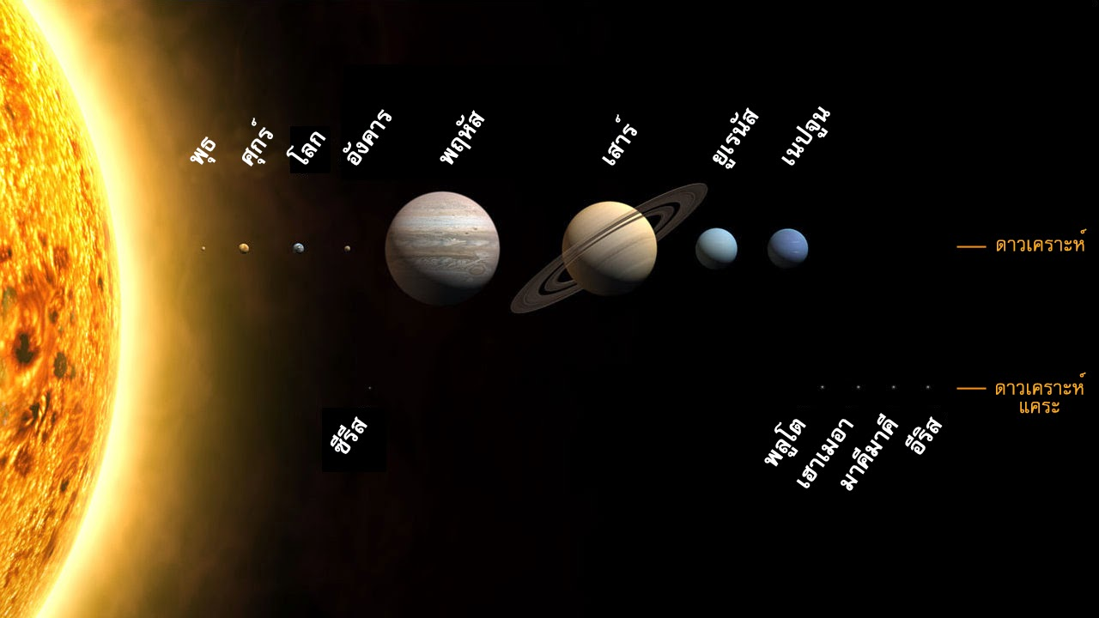

ตามมติที่ประชุมสหพันธ์ดาราศาสตร์นานาชาติ (International Astronomical Union : IAU) ระหว่างวันที่ 14-24 สิงหาคม พ.ศ. 2549 ซึ่งจัดขึ้นที่กรุงปราก ประเทศสาธารณรัฐเช็ก ในการประชุมดังกล่าว มีเรื่องสำคัญที่ได้รับการพิจารณา ได้แก่ นิยามของดาวเคราะห์และวัตถุอื่น ๆ ในระบบสุริยะ ที่สำคัญที่สุดได้แก่ มติที่ประชุมเมื่อวันที่ 24 สิงหาคม พ.ศ. 2549 ที่มีผลให้ดาวพลูโตถูกปรับเปลี่ยนจากดาวเคราะห์ (Planet) กลายเป็นดาวเคราะห์แคระ (Dwarf Planet) ในที่สุด

ซึ่งก่อนหน้านี้ไม่มีนิยามที่ชัดเจนว่าดาวเคราะห์คืออะไร แม้เราจะยอมรับกันทั่วไปว่า ดาวเคราะห์เป็นวัตถุที่มีขนาดใหญ่เป็นบริวารของดาวฤกษ์ เช่น ดวงอาทิตย์ ในสมัยโบราณมนุษย์รู้จักดาวเคราะห์ 5 ดวง ได้แก่ ดาวพุธ ดาวศุกร์ ดาวอังคาร ดาวพฤหัสบดี และดาวเสาร์ แต่ดั้งเดิมนั้น คำว่า ดาวเคราะห์ (Planet) หมายถึง ผู้พเนจร (Wanderer) เนื่องจากหากสังเกตจากโลกแล้ว ดาวทั้ง 5 ดวงนี้ เปลี่ยนตำแหน่งไปในท้องฟ้าเมื่อเทียบกับดาวดวงอื่น ๆ ต่อมาเมื่ออุปกรณ์ทางดาราศาสตร์มีความก้าวหน้า จึงทำให้รู้ถึงความแตกต่างระหว่างดาวเคราะห์และดาวฤกษ์ เมื่อมีการคิดค้นและประดิษฐ์กล้องโทรทรรศน์ขึ้น ดาวยูเรนัสเป็นดาวเคราะห์ดวงแรกที่ถูกค้นพบด้วยความก้าวหน้าทางเทคโนโลยีของมนุษย์

ในเวลาต่อมาก็มีการค้นพบดาวเคราะห์เพิ่มขึ้นอีกนั้นก็คือ ดาวเนปจูน และดาวพลูโตตามลำดับ เมื่อเทคโนโลยีมีความก้าวหน้ามากขึ้นอีกทำให้นักดาราศาสตร์ค้นพบวัตถุขนาดเล็กเพิ่มอีกจำนวนมากที่มีขนาดใกล้เคียงกับดาวพลูโต ซึ่งแต่เดิมได้มีการยอมรับว่า ดาวพลูโตเป็นดาวเคราะห์ดวงที่ 9 ตั้งแต่ปี พ.ศ. 2473 เป็นต้นมา แต่นักดาราศาสตร์ทราบดีถึงความแตกต่างระหว่างดาวพลูโตและดาวเคราะห์ดวงอื่น ๆ ทั้ง 8 ดวง ดาวพลูโตเป็นดาวเคราะห์ที่มีขนาดเล็กมากเล็กกว่าดวงจันทร์ของโลก ขนาดของดาวพลูโตเพิ่งจะเป็นที่ทราบแน่ชัดภายหลังจากที่มีการศึกษาสเปกตรัมของดาวพลูโต ยังพบว่า แม้ดาวพลูโตจะมีองค์ประกอบหลักที่ไม่ใช่แก๊ส เช่น ดาวเคราะห์ชั้นนอกอื่น ๆ แต่ก็มีความแตกต่างไปจากดาวเคราะห์ที่เป็นหินแข็ง ทั้งนี้ดาวพลูโตมีองค์ประกอบทั้งที่เป็นหินแข็งและองค์ประกอบที่เป็นน้ำแข็งของโมเลกุลขนาดเล็ก เช่น น้ำ ไนโตรเจน และคาร์บอนมอนอกไซด์ เป็นต้น และหากพิจารณาในแง่วงโคจรของดาวพลูโตแล้วยังมีวงโคจรที่เป็นวงรีมาก อีกทั้งยังอยู่ในระนาบที่แตกต่างไปจากระนาบวงโคจรของดาวเคราะห์ดวงอื่น

ต่อมานักดาราศาสตร์ได้เสนอทฤษฎีที่ว่าด้วยวัตถุนอกวงโคจรของดาวเนปจูน (Trans Neptunian Objects : TNO) รวมถึงวัตถุในแถบไคเปอร์ (Kuiper Belt Objects : KBO) ซึ่งมีวงโคจรที่เกิดกำทอน (Resonance) กับวงโคจรของดาวเนปจูน และในช่วง 15 ปีที่ผ่านมา มีการค้นพบวัตถุที่จัดว่าเป็น TNO มากกว่า 800 วัตถุ รวมถึง อีรีส ซึ่งพบว่ามีขนาดใหญ่กว่าดาวพลูโต ปัญหาที่ตามมาก็คือ จะมีการยอมรับดาวเคราะห์เพิ่มขึ้น หรือจะทำการตั้งนิยามของดาวเคราะห์ให้มีความชัดเจนรวมทั้งจัดแบ่งประเภทของวัตถุในระบบสุริยะ

ในที่สุดนักดาราศาสตร์ส่วนหนึ่งจึงมีความเห็นสมควรที่จะมีการนิยามคำว่า “ดาวเคราะห์” ให้มีความชัดเจน โดยร่างข้อเสนอนิยามของดาวเคราะห์แรกเริ่มที่เข้าสู่ที่ประชุมนั้น เสนอสมบัติขั้นพื้นฐานของวัตถุที่จัดว่าดาวเคราะห์ อันเป็นผลให้วัตถุขนาดใหญ่ ได้แก่ เซเรส แครอน และอีรีส ถูกจัดว่าเป็นดาวเคราะห์ด้วย อย่างไรก็ดี ภายหลังจากการถกเถียงของนักดาราศาสตร์ชั้นนำทั่วโลก เป็นเวลาเกือบ 2 สัปดาห์ ในที่สุดได้มีการลงมติในเรื่องนิยามของดาวเคราะห์ดังต่อไปนี้

**ข้อที่ 1 ดาวเคราะห์ (Planet)** เป็นวัตถุที่

1.1 โคจรรอบดวงอาทิตย์

1.2 มีมวลสูงมากพอจนแรงโน้มถ่วงทำให้วัตถุดังกล่าวมีรูปทรงเป็นทรงกลมหรือเกือบกลม

1.3 วัตถุดังกล่าวทำให้บริเวณใกล้เคียงกับวงโคจรของมันปราศจากวัตถุอื่น ๆ แล้ว

**ข้อที่ 2 ดาวเคราะห์แคระ (Dwarf Planet)** เป็นวัตถุที่

2.1 โคจรรอบดวงอาทิตย์

2.2 มีมวลสูงมากพอจนแรงโน้มถ่วงทำให้วัตถุดังกล่าวมีรูปทรงเป็นทรงกลมหรือเกือบกลม

2.3 ในบริเวณใกล้เคียงกับวงโคจรของวัตถุดังกล่าวสามารถมีวัตถุอื่น ๆ ในวงโคจรได้

2.4 ไม่เป็นบริวารของดาวเคราะห์อื่น

**ข้อที่ 3 วัตถุอื่น ๆ** ที่ไม่เป็นไปตามข้อ 1. และ 2. ให้เรียกรวม ๆ ว่าเป็นวัตถุขนาดเล็กในระบบสุริยะ (Small Solar System Bodies)

ผลดังกล่าวทำให้วัตถุที่ถูกจัดว่าเป็นดาวเคราะห์ ได้แก่ ดาวพุธ ดาวศุกร์ โลก ดาวอังคาร ดาวพฤหัสบดี ดาวเสาร์ ดาวยูเรนัส และดาวเนปจูน ดาวเคราะห์แคระ ได้แก่ มาคีมาคี และเฮาเมอา

อย่างไรก็ดี เป็นที่น่าสงสัยว่ายังมีความไม่ชัดเจนบางประการเกี่ยวกับ นิยามในข้อ 1.3 และ 2.3 และการลงมติดังกล่าวก็มีได้ครอบคลุมถึง แครอน ว่าจะถือว่าเป็นดวงจันทร์บริวารของ ดาวเคราะห์แคระพลูโต หรือจะถือว่า พลูโต-แครอน เป็นระบบดาวเคราะห์แคระคู่

ในที่สุดหลังจากที่เป็นที่ยอมรับกันว่า ดาวพลูโต เป็นดาวเคราะห์ดวงที่เก้ามานานถึง 76 ปี ดาวพลูโตก็ได้ถูกลดขั้นเป็น ดาวเคราะห์แคระ และเป็นที่น่าสังเกตว่าการจัดแบ่งประเภทดังกล่าวอาจทำให้จำนวนดาวเคราะห์ในระบบสุริยะลดลงเหลือเพียง 8 ดวง และโอกาสที่จะค้นพบดาวเคราะห์ดวงที่เก้า คงเป็นไปได้ยากยิ่งขึ้น ตรงกันข้ามกับจำนวนดาวเคราะห์แคระ อาจจะเพิ่มจำนวนเป็นหลักร้อยในระยะเวลาไม่กี่ปีข้างหน้า

**กำเนิดระบบสุริยะ**

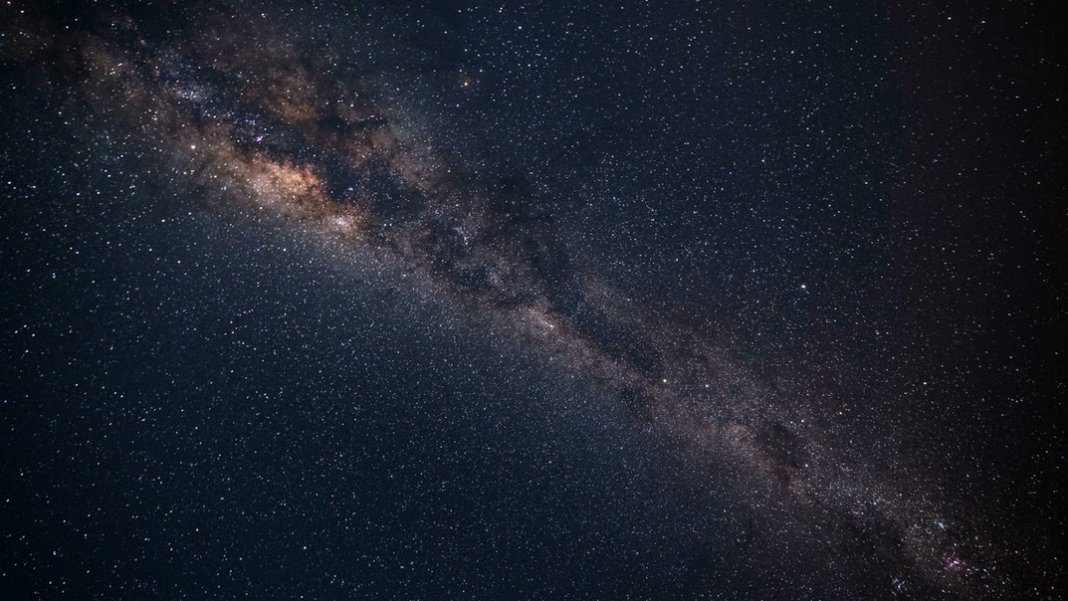

ระบบสุริยะเกิดขึ้นเมื่อประมาณ 4.5 พันล้านปีก่อน จากการรวมตัวกันของฝุ่นและแก๊สต่าง ๆ การรวมตัวกันนี้เกิดขึ้นเนื่องจากแรงโน้มถ่วงของฝุ่นและแก๊ส เมื่อความหนาแน่นเพิ่มขึ้น อุณหภูมิก็ค่อย ๆ สูงขึ้นด้วย บริเวณใจกลางของแก๊สที่มารวมตัวกันจะมีความหนาแน่นมากที่สุด และมีการหมุนของกลุ่มแก๊สที่มารวมกันนี้เพื่ออนุรักษ์โมเมนตัม ในที่สุดบริเวณใจกลางก็มีความหนาแน่นสูงจนเกิดเป็นดาวฤกษ์ ซึ่งก็คือดวงอาทิตย์นั่นเอง แก๊สและฝุ่นที่มีมวลต่ำในบริเวณใกล้เคียงกับดวงอาทิตย์ก็จะถูกแรงโน้มถ่วงดึงดูดเข้ารวมเป็นส่วนหนึ่งของดวงอาทิตย์

ไกลออกไปจากบริเวณศูนย์กลางของระบบสุริยะ แก๊สและฝุ่นก็มีการรวมตัวกันและมีขนาดใหญ่มากขึ้นเรื่อย ๆ จนในที่สุดเกิดเป็นดาวเคราะห์ต่าง ๆ โดยที่ดาวเคราะห์ชั้นใน ได้แก่ ดาวพุธ ดาวศุกร์ โลก และอังคาร ต่างก็เป็นดาวเคราะห์ขนาดเล็กที่เป็นหินแข็งในบริเวณวงโคจรที่เป็นดาวเคราะห์ชั้นในนี้ แก๊สมวลต่ำ เช่น ไฮโดรเจน และฮีเลียม ได้ถูกแรงโน้มถ่วงของดวงอาทิตย์ดึงไปจนหลงเหลือแต่ฝุ่นและแก๊สที่มีมวลสูงกว่า

ดาวเคราะห์ชั้นนอกที่เกิดขึ้น ได้แก่ ดาวพฤหัสบดี ดาวเสาร์ ดาวยูเรนัส และดาวเนปจูน ต่างก็เป็นดาวเคราะห์ที่มีองค์ประกอบหลักเป็นแก๊สไฮโดรเจนและฮีเลียม เช่นเดียวกับดวงอาทิตย์ เนื่องจากเกิดขึ้นจากแก๊สและฝุ่นในเนบิวลา (Nebula) เดียวกันกับที่เกิดดวงอาทิตย์นั่นเอง รอบ ๆ ดาวเคราะห์วงนอกเหล่านี้ยังมีการรวมตัวกันของฝุ่นจนเกิดเป็นดวงจันทร์บริวารหลายดวง รวมถึงเกิดวงแหวนซึ่งอาจเกิดจากฝุ่นที่ไม่สามารถรวมกันเป็นดวงจันทร์บริวารได้

ระหว่างวงโคจรของดาวเคราะห์ชั้นในและดาวเคราะห์ชั้นนอก เป็นบริเวณที่พบดาวเคราะห์น้อยเป็นจำนวนมาก จนเรียกว่าเป็น แถบดาวเคราะห์น้อย (Asteroid Belt) เป็นไปได้ว่าก้อนหินที่มีขนาดตั้งแต่ไม่กี่กิโลเมตร ไปจนถึงขนาดหลายร้อยกิโลเมตร เหล่านี้ไม่สามารถรวมตัวกันเป็นดาวเคราะห์ได้เนื่องจากถูกแรงกระทำจากแรงโน้มถ่วงของดาวพฤหัสบดี และนอกจากนี้ยังมีวัตถุอีกจำนวนมากที่อยู่นอกวงโคจรของดาวเนปจูน

**ดวงอาทิตย์ (Sun)**

ดวงอาทิตย์เป็นดาวฤกษ์ที่อยู่ใกล้โลกมากที่สุดและเป็นศูนย์กลางของระบบสุริยะ โดยมีระยะห่างจากโลกประมาณ 149.60 ล้านกิโลเมตร หรือระยะที่เรารู้จักกันในทางดาราศาสตร์ว่า 1 หน่วยดาราศาสตร์ พลังงานความร้อนจากดวงอาทิตย์เกื้อกูลต่อสิ่งมีชีวิตบนโลก และความสัมพันธ์ระหว่างโลกกับดวงอาทิตย์ ยังทำให้เกิดฤดูกาล กระแสน้ำในมหาสมุทร ตลอดจนการเปลี่ยนแปลงของสภาพภูมิอากาศ ดวงอาทิตย์มีมวลมหาศาลเมื่อเทียบกับโลก (มากกว่าโลกถึง 333,400 เท่า) อิทธิพลแรงโน้มถ่วงที่ดึงดูดฝุ่นเข้าด้วยกัน ผลที่ได้ก็คือ แรงดันและอุณหภูมิที่เพิ่มสูงขึ้นที่แกนกลางประมาณ 15 ล้านองศาเซลเซียส เพียงพอที่จะเกิดปฏิกิริยานิวเครียร์ฟิวชันที่แกนกลาง (Nuclear Fusion) ซึ่งหลอมไฮโดรเจนให้กลายเป็นฮีเลียมและปลดปล่อยพลังงานออกมาอย่างมหาศาล แผ่พลังงานความร้อนออกจากแกน จากนั้นเข้าสู่กระบวนการพาความร้อนไปสู่พื้นผิวของดวงอาทิตย์ที่เรียกว่า ชั้นโฟโตสเฟียร์ มีอุณหภูมิประมาณ 5,500 องศาเซลเซียส เป็นต้นกำเนิดของแสงอาทิตย์ที่เราเห็นบนโลก ในชั้นนี้ยังมีปรากฏการณ์อื่น ๆ เช่น การพุ่งของเปลวสุริยะ (Prominences) การลุกจ้า (Flare) และการเกิดจุดบนดวงอาทิตย์ (Sunspots) ซึ่งสัมพันธ์กับการเปลี่ยนแปลงสนามแม่เหล็กบนดวงอาทิตย์ ถัดไปเป็นชั้นโครโมสเฟียร์ มีอุณหภูมิประมาณ 10,000 องศาเซลเซียส บรรยากาศชั้นนอกสุดของดวงอาทิตย์แผ่ออกไปไกลหลายล้านกิโลเมตร เรียกว่า โคโรนา มีอุณหภูมิสูงถึง 2 ล้านองศาเซลเซียส

|  |  |
| --- | --- |
| ข้อมูลของดวงอาทิตย์ | |
| ชนิดสเปกตรัม | G2V |
| อายุ | 4,600 ล้านปี |
| อัตราเร็วในการหมุนรอบตัวเองที่เส้นศูนย์สูตร | 26.8 วัน |
| อัตราเร็วในการหมุนรอบตัวเองที่ขั้ว | 36 วัน |
| รัศมี | 695,500 กิโลเมตร |
| มวล | 1.989 x 1030 กิโลกรัม |
| ความหนาแน่น | 1.409 กรัมต่อลูกบาศก์เซนติเมตร |
| องค์ประกอบ | ไฮโดรเจน 92.1% ฮีเลียม 7.8% และธาตุอื่น ๆ อีก 0.1% |
| อุณหภูมิพื้นผิว (โฟโตสเฟียร์) | 5,500 องศาเซลเซียส |

**โครงสร้างของดวงอาทิตย์**

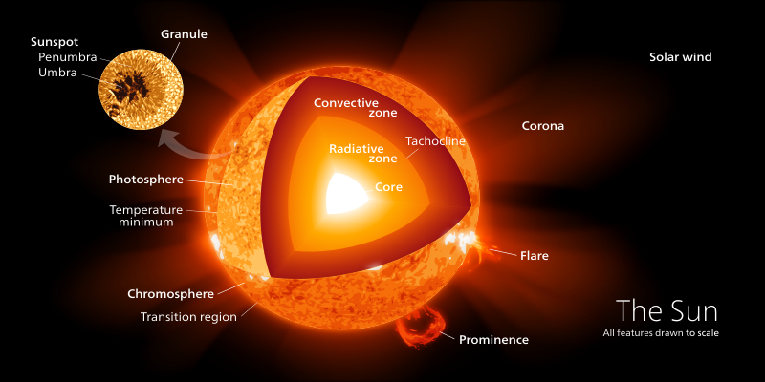

1. **แกนกลาง (Core)** มีอุณหภูมิประมาณ 15 ล้านองศาเซลเซียส เป็นแหล่งกำเนิดของปฏิกิริยาเทอร์โบนิวเคลียร์ฟิวชัน
2. **เขตการแผ่รังสีความร้อน (Radioactive Zone)** พลังงานความร้อนจากแกนกลางถูกถ่ายทอดออกสู่ส่วนนอกโดยการแผ่รังสีความหนาประมาณ 380,000 กิโลเมตร
3. **เขตการพาความร้อน (Convective Zone)** เป็นบริเวณที่แก๊สร้อนถูกพาขึ้นไปสู่ผิวดวงอาทิตย์อย่างต่อเนื่องมีความหนาประมาณ 140,000 กิโลเมตร

**บรรยากาศของดวงอาทิตย์** แบ่งออกเป็น 3 ชั้น

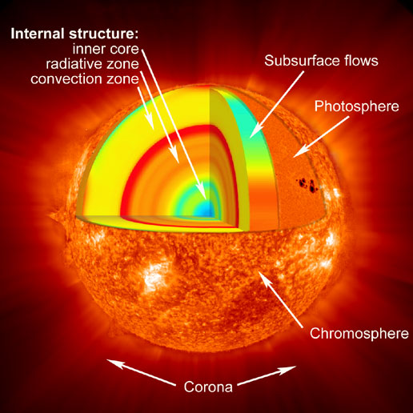

1. **โฟโตสเฟียร์ (Photosphere)** เป็นบรรยากาศชั้นในสุดของดวงอาทิตย์ ประกอบด้วยแก๊สร้อนซึ่งเคลื่อนที่อยู่ตลอดเวลา สามารถมองเห็นได้ในช่วงคลื่นแสงที่ตามองเห็น
2. **โครโมสเฟียร์ (Chromosphere)** เป็นบรรยากาศที่อยู่ระหว่างชั้นโฟโตสเฟียร์และโคโรนามีอุณหภูมิประมาณ 10,000 องศาเซลเซียส
3. **โคโรนา (Corona)** เป็นบรรยากาศนอกสุดของดวงอาทิตย์ที่แผ่กว้างออกไปทั่วทั้งระบบสุริยะ ประกอบด้วยอิเล็กตรอนและอนุภาคที่มีประจุไฟฟ้าต่าง ๆ มีอุณหภูมิสูงถึง 2 ล้านองศาเซลเซียส เราสามารถมองเห็นส่วนนี้ได้ในช่วงเกิดสุริยุปราคาเต็มดวง

**สนามแม่เหล็กของดวงอาทิตย์ (Magnetic Fields of the Sun)**

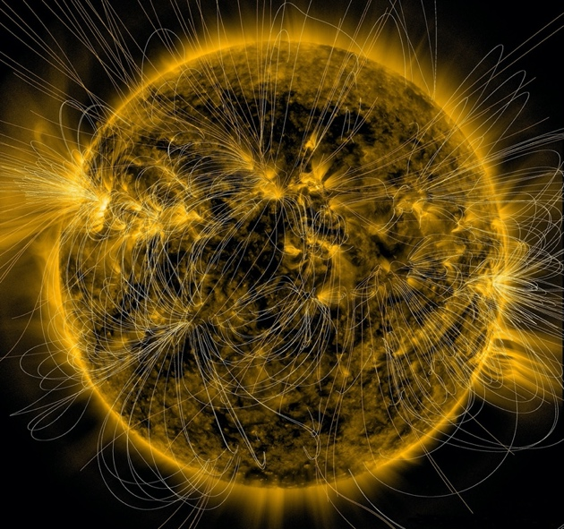

สนามแม่เหล็กของดวงอาทิตย์มีลักษณะเป็นเส้นโค้งพุ่งออกมาจากพื้นผิวและมีการเปลี่ยนแปลงอยู่ตลอดเวลา สนามแม่เหล็กนี้เกิดขึ้นที่ชั้นแทโคไคลน์ ซึ่งเป็นแนวเสียดสีระหว่างเขตการแผ่รังสีและเขตการพาความร้อน ด้วยเหตุนี้การหมุนรอบดวงอาทิตย์ชั้นนอกบริเวณเส้นศูนย์สูตร (ประมาณ 26 วัน) เร็วกว่าที่บริเวณขั้ว (ประมาณ 36 วัน) เส้นแรงแม่เหล็กจึงถูกบิดในแนวขวาง พลาสมาที่หมุนวนและไหลเวียน ทำให้เส้นแรงแม่เหล็กถูกดึงและบิดมากขึ้นจนเกิดพลังงานสะสมและลอยขึ้นจากพื้นผิวตามแนวเส้นแรงแม่เหล็ก

**การลุกจ้าบนดวงอาทิตย์ (Solar Flare)**

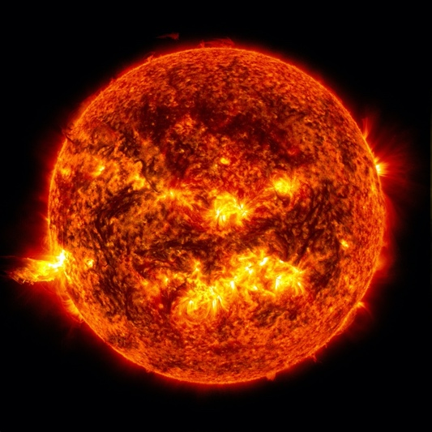

การลุกจ้าบนดวงอาทิตย์เป็นการระเบิดรุนแรงบนชั้นโครโมสเฟียร์ เกิดขึ้นบริเวณที่มีจุดบนดวงอาทิตย์ ซึ่งเป็นบริเวณที่เป็นขั้วของสนามแม่เหล็กแบบคู่ขั้ว การลุกจ้าที่ดวงอาทิตย์จะให้พลังงานสูงมาก (ประมาณว่าเท่ากับระเบิดไฮโดรเจนขนาด 100 เมกกะตัน จำนวน 1 ล้านลูกรวมกัน) และมีอุณหภูมิของการประทุสูงหลายล้านองศาเซลเซียส และส่งอนุภาคประจุไฟฟ้าที่มีพลังงานสูงกว่าปกติออกมาอย่างมาก เกิดเป็นลมสุริยะที่มีกำลังแรงผิดปกติออกมาอย่างมาก เกิดเป็นลมสุริยะที่มีกำลังแรงผิดปกติจนสามารถเรียกได้ว่า เป็นพายุสุริยะ

**จุดบนดวงอาทิตย์ (Sunspot)**

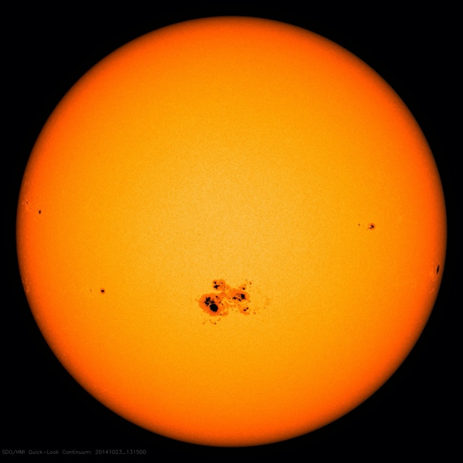

จุดบนดวงอาทิตย์เกิดขึ้นที่บริเวณพื้นผิวของดวงอาทิตย์หรือที่ชั้นบรรยากาศโฟโตสเฟียร์ ซึ่งพื้นผิวบริเวณนั้นของดวงอาทิตย์ที่มีความเข้มของสนามแม่เหล็กสูงมาก ทำให้การเคลื่อนที่ของแก๊สถูกจำกัด เป็นผลให้บริเวณนั้นมีอุณหภูมิต่ำกว่าบริเวณรอบข้างที่สว่างจ้ากว่าขนาดของจุด จำนวนจุดบนดวงอาทิตย์เปลี่ยนแปลงตลอดเวลามีจำนวนตั้งแต่ 1 ถึง 200 จุด เกิดเป็นครั้งคราว และปรากฏตัวเป็นกลุ่ม (เรียกว่า Sunspot Group หรือ Active Region) จุดบนดวงอาทิตย์เคลื่อนที่ตามที่ดวงอาทิตย์หมุนรอบตัวเอง ทำให้เราทราบว่าดวงอาทิตย์หมุนรอบหนึ่งทุก ๆ 27 วัน อุณหภูมิบนพื้นผิวในบริเวณที่เกิดจุดบนดวงอาทิตย์จะลดลงต่ำกว่าอุณหภูมิพื้นผิวบริเวณอื่น ซึ่งศูนย์กลางของจุดบนดวงอาทิตย์จะประมาณ 4,000 องศาเซลเซียส จำนวนจุดบนดวงอาทิตย์เปลี่ยนแปลงอย่างต่อเนื่อง ซึ่งวัฏจักรของจุดนบดวงอาทิตย์มีคาบเฉลี่ยประมาณ 11 ปี (Sunspot Cycle หรือ Solar Cycle)

**การปลดปล่อยมวลของดวงอาทิตย์ (Coronal Mass Ejection : CME)**

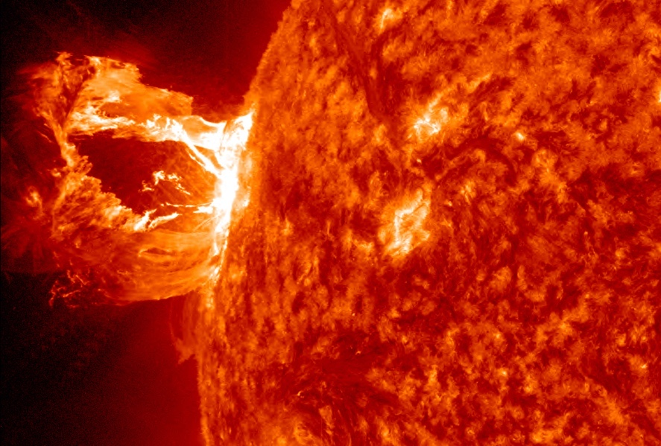

การปลดปล่อยมวลจากดวงอาทิตย์ ในแต่ละวันดวงอาทิตย์สูญเสียมวลอยู่ตลอดเวลาซึ่งดวงอาทิตย์ได้มีการปลดปล่อยมวลออกมาในรูปแบบของอนุภาคประจุไฟฟ้าพลังงานสูง และอนุภาคเหล่านี้จะมีความเร็วสูงนับพันกิโลเมตรต่อวินาที ปรากฏการณ์ปลดปล่อยมวลจากดวงอาทิตย์นี้มักจะเกิดร่วมกับการลุกจ้าหรือพวยแก๊สบนดวงอาทิตย์ ซึ่งการปลดปล่อยมวลจากดวงอาทิตย์บางครั้งก็เกิดขึ้นเดี่ยว ๆ โดยไม่เกิดการลุกจ้าบนดวงอาทิตย์หรือพวกแก๊สขึ้นเลยก็ได้ สำหรับสาเหตุของการปลดปล่อยมวลของดวงอาทิตย์นั้น ยังไม่ทราบสาเหตุที่แน่ชัดในการเกิด

**ดวงอาทิตย์ในช่วงความยาวคลื่นที่มองไม่เห็น**

เนื่องจากดวงอาทิตย์มีการปลดปล่อยพลังงานออกมาหลายรูปแบบ รวมถึงการปล่อยคลื่นแม่เหล็กไฟฟ้าในช่วงความยาวคลื่นอื่น ๆ เช่น คลื่นวิทยุ คลื่นไมโครเวฟ คลื่นอินฟาเรด รังสีอัลตราไวโอเลต รังสีเอกซ์ และรังสีแกมมา เป็นต้น ดังนั้นนักดาราศาสตร์จึงได้พัฒนาเครื่องมือเพื่อศึกษาดวงอาทิตย์ในช่วงความยาวคลื่นต่าง ๆ เพื่อไขข้อข้องใจของมนุษย์

**วัฏจักรสุริยะ (Solar Cycle)**

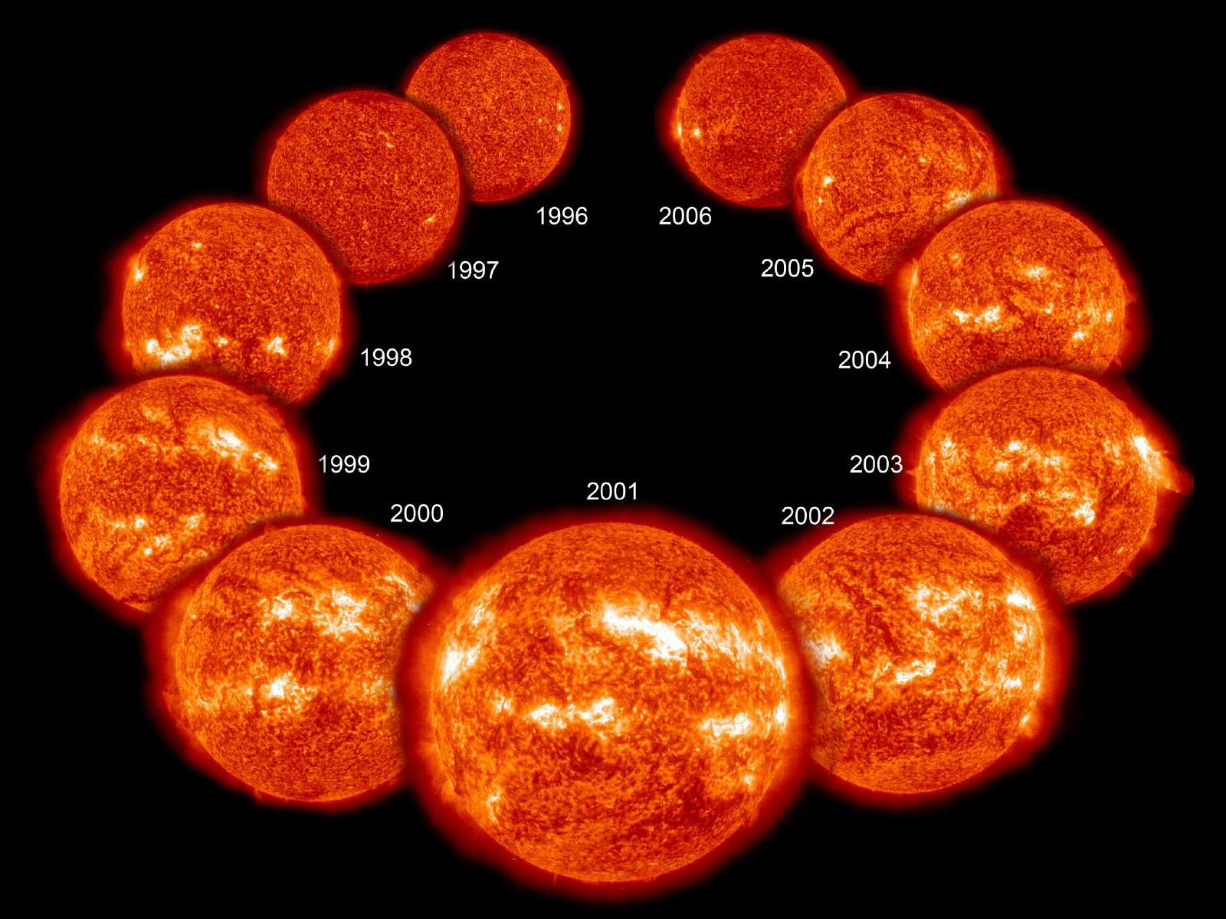

วัฏจักรสุริยะ เกิดจากการที่จุดบนดวงอาทิตย์มีจำนวนไม่แน่นอน โดยความแปรผันของจำนวนจุดบนดวงอาทิตย์นี้จะมีลักษณะเป็นคาบที่ค่อนข้างสม่ำเสมอโดยจะอยู่ในช่วงระยะเวลาประมาณ 8-16 ปี และมีค่าเฉลี่ยประมาณ 11 ปี ถ้านำจำนวนจุดต่อเวลามาทำเป็นแผนภูมิ โดยให้จำนวนจุดเป็นแกนตั้งและเวลาเป็นแกนนอน จะได้รูปกราฟเป็นรูปคล้ายคลื่นที่ต่อกันเป็นช่วง ๆ โดยจุดต่ำสุดในแต่ละช่วงจะเป็นช่วงที่มีจุดบนดวงอาทิตย์ต่ำที่สุด หรือ Solar Minimum ส่วนที่เป็นจุดสูงสุดจะเป็นส่วนที่มีจุดบนดวงอาทิตย์มากที่สุด หรือ Solar Maximum และมี Solar Activity สูงที่สุดด้วย และยิ่งถ้าคำนึงถึงตำแหน่งที่จุดบนดวงอาทิตย์ที่ปรากฏด้วย และนำมาทำเป็นแผนภูมิจะพบว่าแผนภูมิที่ได้จะเป็นรูปคล้ายผีเสื้อ เรียกว่า แผนภูมิผีเสื้อ (Butterfly Diagram) จากแผนภูมิที่ได้เป็นที่น่าสังเกตว่าจุดบนดวงอาทิตย์จะเกิดบริเวณ 35 องศา จากเส้นศูนย์สูตรเป็นส่วนใหญ่ และจะค่อย ๆ เคลื่อนเข้าสู่เส้นศูนย์สูตร

**ดาวพุธ (Mercury)**

ดาวพุธเป็นดาวเคราะห์ที่มีขนาดเล็ก และอยู่ใกล้ดวงอาทิตย์มากที่สุด จึงปรากฏให้เห็นบนท้องฟ้า ไม่ไกลจากตำแหน่งของดวงอาทิตย์ ดังนั้นดาวพุธจึงสังเกตเห็นได้ในช่วงเวลาใกล้ค่ำหรือ รุ่งเช้า ในบางโอกาสเราสามารถมองเห็นดาวพุธโคจรผ่านหน้าดวงอาทิตย์

ดาวพุธมีแกนหมุนที่เกือบตั้งฉากกับระนาบการโคจรของดวงอาทิตย์ ดาวพุธ หมุนรอบตัวเองอย่างช้า ๆ โดยใช้ระยะเวลาประมาณ 58.65 วัน ทำให้ดาวพุธมีชั้นบรรยากาศห่อหุ้มที่เบาบาง ซึ่งส่งผลให้พื้นผิวดาวพุธมีการเปลี่ยนแปลงอุณหภูมิอย่างรวดเร็ว อุณหภูมิที่ผิวของดาวพุธในช่วงกลางวันประมาณ 430 องศาเซลเซียส กลางคืนมีอุณหภูมิต่ำถึง -180 องศาเซลเซียส พื้นผิวของดาวพุธคล้ายกับดวงจันทร์ของโลก แห้งแล้งและเต็มไปด้วยหลุมอุกกาบาตมากมาย บางบริเวณมีลักษณะเป็นแอ่งที่ราบขนาดใหญ่ ซึ่งสันนิษฐานว่าเกิดจากการพุ่งชนของอุกกาบาตในยุคแรกของระบบสุริยะ โดยแอ่งที่ราบที่ความกว้างที่สุดชื่อว่า แอ่งคาโลริส (Caloris) มีขนาดประมาณ 1,550 กิโลเมตร มีพื้นที่ราบเรียบ และยังมีแนวหน้าผาชันยาวหลายร้อยกิโลเมตรที่เกิดจากการหดตัวของเปลือกดาวพุธ

การสำรวจดาวพุธ ปัจจุบันดาวพุธมียานอวกาศบินไปสำรวจแล้ว 2 ลำ คือ ยานมารีเนอร์ 10 ได้ส่งข้อมูลภาพถ่ายพื้นผิวของดาวพุธประมาณ 45% และยานแมสเซนเจอร์ถูกส่งไปถ่ายภาพแผนที่ดาวพุธอีกครั้ง

|  |  |
| --- | --- |
| ข้อมูลของดาวพุธ | |
| ระยะทางโดยเฉลี่ย | 57.91 ล้านกิโลเมตร |
| คาบการโคจร | 87.97 วันของโลก |
| ค่าความรี (วงกลม = 0) | 0.206 |
| วงโคจรเอียงจากระนาบสุริยะวิถี | 7 องศา |
| เส้นศูนย์สูตรเอียงกับระนาบโคจร | 0 องศา |
| มวล | 0.055 เท่าของโลก |
| คาบการหมุนรอบตัวเอง | 58.65 วันของโลก |
| เส้นผ่านศูนย์กลาง | 2,440 กิโลเมตร |
| ความหนาแน่น | 5.43 กรัมต่อลูกบาศก์เซนติเมตร |
| ความโน้มถ่วง | 0.38 เท่าของดวงอาทิตย์ |
| องค์ประกอบ | ไฮโดรเจน ฮีเลียม โซเดียม โพแทสเซียม แคลเซียม แมกนีเซียม |
| อุณหภูมิ | -180 ถึง 430 องศาเซลเซียส |

**ปรากฏการณ์ของดาวพุธ เมื่อสังเกตจากโลก**

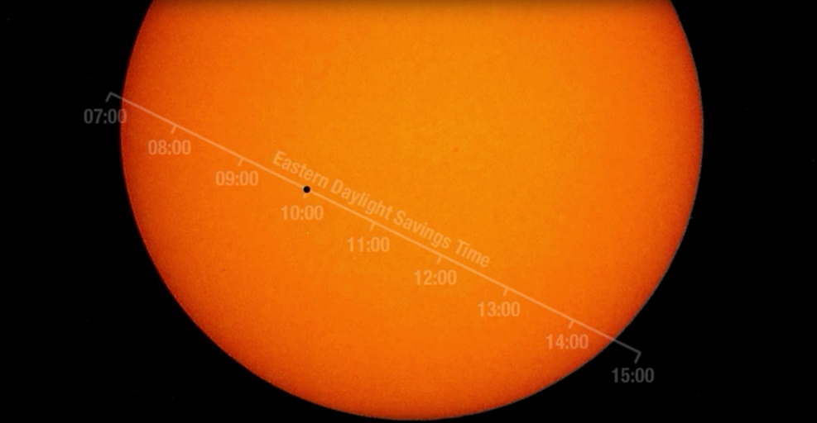

ปรากฏการณ์ดาวพุธผ่านหน้าดวงอาทิตย์ เกิดจากดวงอาทิตย์ ดาวพุธ และโลก เคลื่อนที่มาอยู่ระนาบเดียวกันพอดี และปรากฏการณ์ดาวพุธผ่านหน้าดวงอาทิตย์ไม่ได้เกิดบ่อยครั้ง

**สนามแม่เหล็กของดาวพุธ และแมกนีโตสเฟียส์**

แม้ดาวพุธจะมีขนาดเล็ก และมีคาบการหมุนรอบตัวเองช้ามาก (ใช้เวลาถึง 59 วัน) ยานมารีเนอร์ 10 ได้วัดสนามแม่เหล็กประมาณ 300 นาโนเทสลา เมื่อเปรียบเทียบกับสนามแม่เหล็กโลก สนามแม่เหล็กของดาวพุธมีเพียง 1.1% และยังพบว่าสนามแม่เหล็กของดาวพุธมีความแตกต่างจากสนามแม่เหล็กของโลก โดยขั้วสนามแม่เหล็กของดาวพุธเกือบชิดกับแกนหมุนของดาว จากการวัดสนามแม่เหล็ก โดยยานมารีเนอร์ 10 และยานแมสเซนเจอร์ พบว่าสนามแม่เหล็กบนดาวพุธมีความเสถียร

**ดาวศุกร์ (Venus)**

ดาวศุกร์กับโลกนั้นเปรียบเสมือนดาวแฝด เพราะมีขนาด มวล ความหนาแน่น องค์ประกอบ และแรงโน้มถ่วงที่ใกล้เคียงกัน จึงมีโครงสร้างภายในที่คล้ายคลึงกันด้วย บรรยากาศส่วนใหญ่ประกอบด้วยคาร์บอนไดออกไซด์ ชั้นเมฆที่มีกรดซัลฟิวริก (Sulfuric Acid) หรือกรดกำมะถันจากภูเขาไฟระเบิด ซึ่งมีมากกว่า 1,000 ลูก บนดาวศุกร์ เป็นผลให้ชั้นบรรยากาศที่หนาแน่นกักเก็บความร้อนจากดวงอาทิตย์ ทำให้อุณหภูมิพื้นผิวสูงถึง 470 องศาเซลเซียส ซึ่งร้อนพอที่จะหลอมตะกั่วได้ และเกิดสภาวะเรือนกระจกแบบกู่ไม่กลับ

ดาวศุกร์ปรากฏให้เห็นเป็นเสี้ยวเช่นเดียวกับดวงจันทร์ สามารถสังเกตผ่านกล้องโทรทรรศน์ ดาวศุกร์มีขนาดใหญ่และอยู่ใกล้โลกมากกว่าดาวพุธ จึงเห็นดาวศุกร์สว่างสุกใสกว่าดาวพุธมาก เมื่อดาวศุกร์เข้าใกล้ดวงอาทิตย์มากที่สุดจะปรากฏดาวศุกร์ผ่านหน้าดวงอาทิตย์

การโคจรรอบดวงอาทิตย์ใช้เวลา 225 วัน และหมุนรอบตัวเอง 243 วัน (หมุนจากทิศตะวันออกไปทิศตะวันตก) เมื่ออยู่บนดาวศุกร์จะเห็นดวงอาทิตย์ขึ้นไปทางทิศตะวันตกเมื่อเทียบกับทิศบนโลก ดาวศุกร์มีชั้นบรรยากาศหนาแน่นยากแก่การสำรวจแต่ยังมียานแมกเจลแลนของนาซาที่ไปสำรวจดาวศุกร์ ในช่วงปี พ.ศ. 2533 ใช้เรดาร์ได้ข้อมูลภาพ 98% ของพื้นผิวดาวศุกร์และยานอวกาศกาลิเลโอใช้อินฟราเรดทำแผนที่ดูโครงสร้างเมฆระดับกลางของดาวศุกร์

|  |  |
| --- | --- |
| ข้อมูลของดาวศุกร์ | |
| ระยะทางจากดวงอาทิตย์ | 108.21 ล้านกิโลเมตร |
| คาบการโคจร | 224.70 วัน |
| ค่าความรี (วงกลม = 0) | 0.0068 |
| วงโคจรเอียงจากระนาบสุริยะวิถี | 3.39 องศา |
| เส้นศูนย์สูตรเอียงกับระนาบโคจร | 177.3 องศา |
| คาบการหมุนรอบตัวเอง | 243.02 วัน |
| ความหนาแน่น | 5.24 กรัมต่อลูกบาศก์เซนติเมตร |
| รัศมี ณ บริเวณเส้นศูนย์สูตร | 6,052 กิโลกรัม |
| มวล | 0.815 เท่าของโลก |
| ความโน้มถ่วง | 0.91 เท่าของโลก |
| องค์ประกอบ | คาร์บอนไดออกไซด์ |
| อุณหภูมิผิว | 470 องศาเซลเซียส |

**ชั้นบรรยากาศของดาวศุกร์**

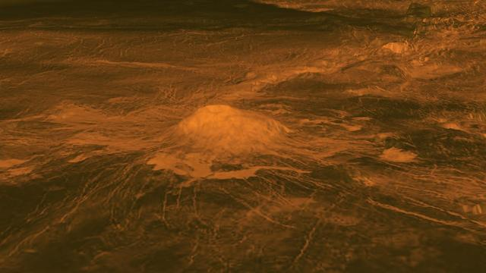

ดาวศุกร์เป็นดาวเคราะห์ที่มีบรรยากาศหนาแน่นมาก โดยมีความดันบรรยากาศเฉลี่ยที่พื้นผิวมากถึง 9.3 เมกะปาสคาล ซึ่งสูงกว่าความดันบรรยากาศของโลกที่ระดับน้ำทะเลถึง 90 เท่า โดยที่องค์ประกอบของชั้นบรรยากาศของดาวศุกร์จะประกอบไปด้วยก๊าซคาร์บอนไดออกไซด์เป็นส่วนใหญ่ และมีเมฆที่เกิดจากกรดกำมะถันหนาทึบทำให้การศึกษาสภาพพื้นผิวของดาวทำได้ยาก และการที่ดาวศุกร์มีบรรยากาศแบบนี้ทำให้เกิดปรากฏการณ์เรือนกระจกมีผลทำให้อุณหภูมิพื้นผิวสูงขึ้น

**ปรากฏการณ์ของดาวศุกร์ เมื่อสังเกตจากโลก**

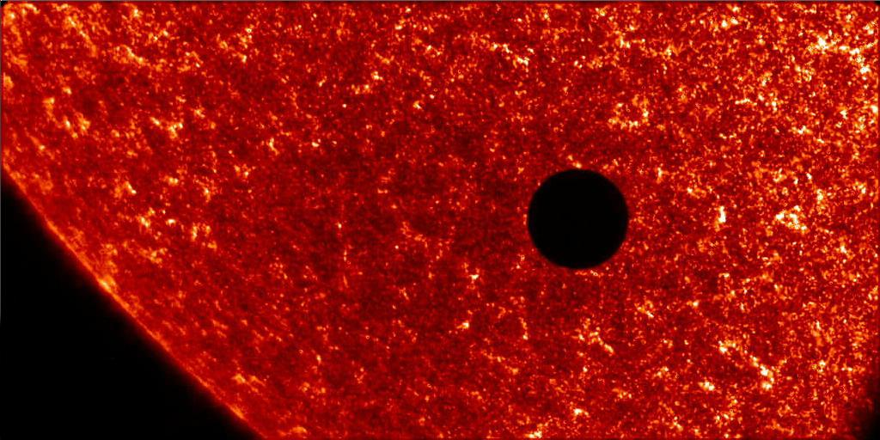

ปรากฏการณ์ดาวศุกร์ผ่านหน้าดวงอาทิตย์ เกิดจากดวงอาทิตย์ ดาวศุกร์ และโลก เคลื่อนที่มาอยู่ในแนวเส้นตรงเดียวกัน แต่โลกกับดาวศุกร์ไม่ได้โคจรมาอยู่ในระนาบเดียวกันพอดี และปรากฏการณ์ดาวศุกร์ผ่านหน้าดวงอาทิตย์จะเกิดเป็นคู่ โดยจะเกิดห่างกันประมาณ 8 ปี แต่ละคู่ห่างกันประมาณ 120 ปี

**โลก (Earth)**

โลกเป็นบ้านของบ้านเรา ดาวเคราะห์ดวงที่ 3 ถัดจากดาวศุกร์ เส้นผ่านศูนย์กลางใหญ่กว่าดาวศุกร์ไม่กี่ร้อยกิโลเมตร ซึ่งเป็นดาวเคราะห์เพียงดวงเดียวในระบบสุริยะที่มีความหลากหลายของสิ่งมีชีวิตบนดาวเคราะห์ดวงนี้ เนื่องจากระยะห่างจากดวงอาทิตย์ที่เหมาะสม ส่งผลให้สภาวะอากาศและปัจจัยอื่น ๆ เอื้ออำนวยต่อสิ่งมีชีวิต โลกปกคลุมด้วยมหาสมุทรเกือบร้อยละ 70 ของพื้นผิวโลก มีความลึกโดยเฉลี่ยประมาณ 4 กิโลเมตร ชั้นบรรยากาศประกอบด้วยไนโตรเจนร้อยละ 78 ออกซิเจนร้อยละ 21 และส่วนผสมอื่น ๆ ร้อยละ 1 บรรยากาศเป็นสิ่งที่ป้องกันรังสีอันตรายที่มาจากดวงอาทิตย์ หรืออุกกาบาตที่ผ่านมายังโลก และช่วยรักษาอุณหภูมิภายในโลกเอาไว้

การหมุนอย่างรวดเร็วของโลกและการหลอมเหล็กกับนิกเกิลที่แกน ก่อให้เกิดสนามแม่เหล็กโดยรอบขึ้น เมื่อลมสุริยะซึ่งเป็นลมที่มีอนุภาคจากดวงอาทิตย์ปะทะกับสนามแม่เหล็ก ทำให้บริเวณที่มีสนามแม่เหล็กเบาบางที่สุด เช่น บริเวณขั้วโลกเหนือ และขั้วโลกใต้ เกิดการเรืองแสงและเป็นที่รู้จักกันว่า ออโรรา หรือ แสงเหนือแสงใต้

|  |  |
| --- | --- |
| ข้อมูลของโลก | |
| ระยะทางโดยเฉลี่ย | 149.60 ล้านกิโลเมตร |
| คาบการโคจร | 365.26 วัน |
| ค่าความรี (วงกลม = 0) | 0.0167 |
| วงโคจรเอียงจากระนาบสุริยะวิถี | 0.00005 องศา |
| เส้นศูนย์สูตรเอียงกับระนาบโคจร | 23.45 องศา |
| คาบการหมุนรอบตัวเอง | 23.93 ชั่วโมง |
| รัศมี ณ บริเวณศูนย์สูตร | 6,378 กิโลเมตร |
| มวล | 5.9737 x 1024 กิโลกรัม |
| ความหนาแน่น | 5.515 กรัมต่อลูกบาศก์เซนติเมตร |
| ความโน้มถ่วง | 9.8 เมตรต่อวินาที2 |
| องค์ประกอบ | ไนโตรเจน ออกซิเจน |
| ช่วงอุณหภูมิพื้นผิว | -88 ถึง 58 องศาเซลเซียส |
| บริวาร | 1 ดวง |

**บรรยากาศของโลก**



การแบ่งชั้นบรรยากาศของโลกสามารถแบ่งได้เป็น 5 ชั้น ดังนี้

**โทรโพสเฟียร์ (Troposphere)** เป็นชั้นบรรยากาศที่อยู่สูงจากพื้นดินขึ้นไปประมาณ 15 กิโลเมตร อุณหภูมิจะค่อย ๆ ลดลงตามระดับความสูง และเป็นชั้นที่เกี่ยข้องกับสภาพอากาศด้วย

**สตราโทสเฟียร์ (Stratosphere)** เป็นชั้นที่มีเสถียรภาพต่ำสุด มีความสูงตั้งแต่ 15-50 กิโลเมตร อุณหภูมิในระดับล่างของชั้นนี้จะคงที่จนถึงระดับความสูง 20 กิโลเมตร จากนั้นอุณหภูมิจะค่อย ๆ สูงขึ้น

**เมโซสเฟียร์ (Mesosphere)** เป็นชั้นบรรยากาศที่อยู่สูงจากพื้นดินในช่วง 50-80 กิโลเมตร อุณหภูมิลดลงตามระดับความสูงตั้งแต่ชั้นแรกถึงชั้นนี้อากาศยังเป็นเนื้อเดียวกันอยู่ ทั้ง 3 ชั้นรวมทั้งหมด เรียกว่า โฮโมสเฟียร์ (Homosphere)

**เทอร์โมสเฟียร์ (Thermosphere)** เป็นช่วงบรรยากาศที่มีระดับความสูง 80-500 กิโลเมตร อุณหภูมิจะสูงขึ้นอย่างรวดเร็ว (เนื่องจากใกล้ดวงอาทิตย์มากขึ้น) จนถึงระดับประมาณ 100 กิโลเมตร จากนั้นอัตราการสูงขึ้นของอุณหภูมิจะลดลง อุณหภูมิเฉลี่ยนของชั้นนี้คือ 227-1,727 องศาเซลเซียส ชั้นนี้ยังมีแก๊สที่เป็นประจุไฟฟ้า เรียกว่า ไอออน สามารถสะท้อนคลื่นวิทยุบางชนิดได้ เราอาจเรียกชั้นนี้ว่า ไอโอโนสเฟียส์ (Ionosphere) ก็ได้

**เอกโซสเฟียร์ (Exosphere)** เริ่มตั้งแต่ 500 กิโลเมตร จากผิวโลกขึ้นไป บรรยากาศชั้นนี้เจือจางมากจนไม่ถือว่าเป็นส่วนหนึ่งของชั้นบรรยากาศ องค์ประกอบส่วนใหญ่เป็นแก๊สไฮโดรเจนและฮีเลียม ไม่มีรอยต่อที่ชัดเจนระหว่างบรรยากาศกับอวกาศ มีอุณหภูมิประมาณ 726 องศาเซลเซียส ถึงแม้อุณหภูมิจะสูง แต่เนื่องจากอากาศเบาบางมาก จึงแทบไม่มีผลต่อยานอวกาศ

**บริวารของโลก**

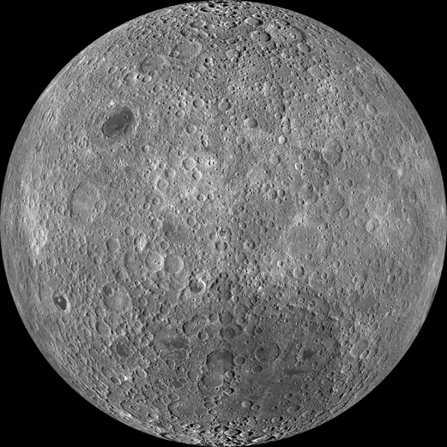

โลกมีบริวารเพียงดวงเดียว คือ ดวงจันทร์ลูนา ซึ่งถูกจัดเป็นดาวบริวารที่มีขนาดใหญ่เป็นลำดับที่ 5 ในระบบสุริยะ อยู่ห่างจากโลกออกไปเป็นระยะทางเฉลี่ยประมาณ 384,400 กิโลเมตร (นับจากศูนย์กลางของโลกถึงศูนย์กลางของดวงจันทร์) โดยดวงจันทร์ใช้เวลาในการโคจรรอบโลกประมาณ 27.3 วัน (เดือนทางดาราคติ) ทำให้เกิดเป็นเฟสของดวงจันทร์ ซึ่งจะซ้ำรอบทุก ๆ ช่วง 29.5 วัน (เดือนจันทรคติ)

**ฤดูกาลบนโลก**

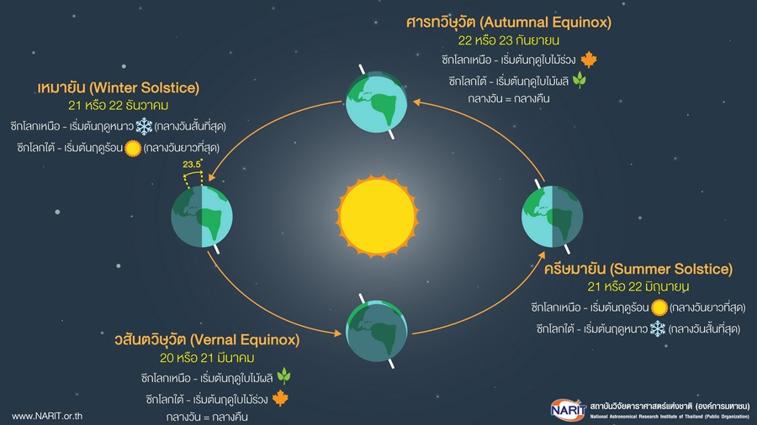

ฤดูกาลบนโลกเป็นการแบ่งตามสภาพอากาศที่เปลี่ยนแปลงไปในช่วงหนึ่งของโลก โดยฤดูกาลเกิดขึ้นเนื่องจากแกนของโลกที่เอียงทำมุมประมาณ 23.45 องศา กับระนาบสุริยะวิถี ส่งผลให้ช่วงเวลากลางวันและกลางคืนยาวไม่เท่ากัน รวมถึงระยะเวลาการดูดซับพลังงานจากดวงอาทิตย์ที่แตกต่างกันไปในแต่ละช่วงของปี

ในเขตอบอุ่นและเขตหนาวจะแบ่งออกเป็น 4 ฤดู ได้แก่ ฤดูใบไม้ผลิ ฤดูร้อน ฤดูใบไม้ร่วง และฤดูหนาว ซึ่งโดยทั่วไป ฤดูในเขตอบอุ่นของซีกโลกเหนือจะมีระยะเวลาดังนี้

**วสันตฤดู หรือ ฤดูใบไม้ผลิ : 21 มีนาคม - 20 มิถุนายน**

**คิมหันตฤดู หรือ ฤดูร้อน : 21 มิถุนายน - 21 กันยายน**

**สารทฤดู หรือ ฤดูใบไม้ร่วง : 22 กันยายน - 21 ธันวาคม**

**เหมันตฤดู หรือ ฤดูหนาว : 22 ธันวาคม - 20 มีนาคม**

ส่วนฤดูกาลของประเทศไทย เนื่องจากประเทศไทยตั้งอยู่ในเขตอิทธิพลของมรสุม จึงทำให้ประเทศไทยมีฤดูกาลที่เด่นชัด 2 ฤดู คือ ฤดูฝนกับฤดูแล้งสลับกัน และสำหรับฤดูแล้งสามารถแบ่งออกได้เป็น 2 ฤดู คือ ฤดูร้อนกับฤดูหนาว ดังนั้นฤดูกาลของประเทศไทยสามารถแบ่งได้เป็น 3 ฤดู คือ ฤดูร้อน ฤดูฝน และฤดูหนาว

**ดาวอังคาร (Mars)**

ดาวอังคารเป็นดาวเคราะห์ชั้นใน อยู่ห่างจากดวงอาทิตย์เป็นอันดับที่ 4 ถัดออกไปจะเป็นแถบดาวเคราะห์น้อยคั่นอยู่ระหว่างดาวอังคารและดาวพฤหัสบดี ดาวอังคารมีแกนหมุนที่ใกล้เคียงกับโลก จึงทำให้มีฤดูกาลที่ใกล้เคียงกับฤดูกาลบนโลกด้วย พื้นผิวของดาวอังคารปกคลุมไปด้วยฝุ่นที่เป็นออกไซด์ของเหล็กหรือสนิมเหล็กนั่นเอง จึงทำให้ดาวอังคารมีสีแดง พื้นผิวของดาวเต็มไปด้วยหลุมบ่อ และภูเขาไฟจำนวนมากอายุมากกว่า 3,000 ล้านปี และร่องรอยของการกัดเซาะของน้ำ

ดาวอังคารมีดวงจันทร์ดวงเล็ก ๆ 2 ดวง ได้แก่ โฟบอส และดีมอส คาดว่าอาจจะเคยเป็นดาวเคราะห์น้อยซึ่งถูกดาวอังคารดึงดูดมาเป็นบริวาร ดวงจันทร์ของดาวอังคารมีรูปร่างบูดเบี้ยวไม่กลมเหมือน ดาวเคราะห์ดวงอื่น ๆ ผิวของดวงจันทร์มีหลุมอุกกาบาตน้อยใหญ่เกือบทั้งดวง

การสังเกตดาวอังคารจากกล้องโทรทัศน์บนพื้นโลก บริเวณที่สังเกตเห็นได้คือ ขั้วดาวอังคารขนาดใหญ่ ประกอบด้วย น้ำแข็ง และคาร์บอนไดออกไซด์ หรือน้ำแข็งแห้ง ซึ่งเปลี่ยนแปลงตามฤดูกาล

ในปี พ.ศ. 2508 ยานอวกาศมาริเนอร์ 4 สำรวจดาวอังคารถ่ายภาพพื้นผิว พบว่าดาวอังคารเหมือนกับโลกที่ตายแล้วมีชั้นบรรยากาศที่เบาบาง และเย็นยะเยือก พื้นผิวเต็มไปด้วยหิน ฝุ่นสีแดง เกิดเป็นสนิมเหล็ก เมื่อมองจากโลกจึงเห็นเป็นสีแดง ปัจจุบันยานสำรวจทำให้ทราบว่าดาวอังคารเคยมีน้ำอยู่บนพื้นผิว

|  |  |
| --- | --- |
| ข้อมูลของดาวอังคาร | |
| ระยะทางจากดวงอาทิตย์ | 227.94 ล้านกิโลเมตร |
| คาบการโคจร | 1.8807 ปี |
| มวล | 0.10744 เท่าของโลก |
| ค่าความรี (วงกลม = 0) | 0.0934 |
| วงโคจรเอียงจากระนาบสุริยะวิถี | 1.8 องศา |
| เส้นศูนย์สูตรเอียงกับระนาบโคจร | 25.19 องศา |
| คาบการหมุนรอบตัวเอง | 24.62 ชั่วโมง |
| ความหนาแน่น | 3.934 กรัมต่อลูกบาศก์เซนติเมตร |
| รัศมี ณ บริเวณศูนย์สูตร | 3,397 กิโลเมตร |
| ความโน้มถ่วง | 0.38 เท่าของโลก |
| องค์ประกอบ | คาร์บอนไดออกไซด์, ไนโตรเจน, อาร์กอน |
| อุณหภูมิพื้นผิว | -88 ถึง 58 องศาเซลเซียส |
| บริวาร | 2 ดวง |

**บรรยากาศของดาวอังคาร**

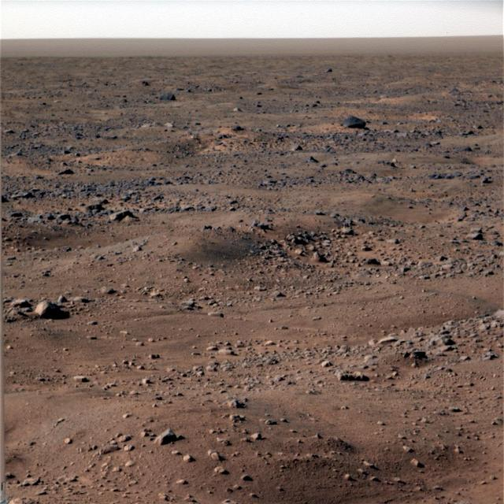

ดาวอังคารเป็นดาวเคราะห์แห่งพายุฝุ่น อุณหภูมิ และกระแสลมที่แปรเปลี่ยนไป ทำให้สภาวะอากาศบนดาวอังคารเปลี่ยนแปลงตลอดเวลา ทักจะเกิดพายุฝุ่นคละคลุ้งทั่วดาวอังคารตลอดปี บรรยากาศของดาวอังคารมีความหนาแน่นไม่ถึง 1 ใน 100 ของบรรยากาศโลก ซึ่งเบาบางพอ ๆ กับบรรยากาศของโลกที่ระดับความสูง 50 กิโลเมตรขึ้นไป ส่วนใหญ่ประกอบด้วยแก๊สคาร์บอนไดออกไซด์ที่มีถึงร้อยละ 95% และมีแก๊สไนโตรเจน นีออน อาร์กอน ออกซิเจน คลิปตอน ซีนอน และโอโซนเพียงเล็กน้อย มีน้ำอยู่ราว 1 ใน 1,000 ของบรรยากาศโลก จึงทำให้เกิดสภาพเรือนกระจกขึ้นบนดาวอังคาร

**บริวารของดาวอังคาร**

ดาวอังคารมีดวงจันทร์เป็นบริวาร 2 ดวง ได้แก่ โฟนบอส (Phobos) และไดมอส (Deimos) ซึ่งเป็นดวงจันทร์ขนาดเล็ก คาดว่าบริวารทั้งสองนี้ครึ่งหนึ่งเคยเป็นดาวเคราะห์น้อยที่โคจรเข้ามาโกล้ดาวอังคารจนถูกแรงโน้มถ่วงของดาวอังคารดึงไว้

**ฤดูกาลบนดาวอังคาร**

ดาวอังคารหมุนรอบตัวเองใช้เวลา 24 ชั่วโมง 37 นาที และมีแกนหมุนเอียงทำมุม 25 องศา (ของโลกเท่ากับ 23.5 องศา) ทำให้เกิดฤดูกาลบนดาวเคราะห์ดวงนี้เช่นเดียวกับโลก อย่างไรก็ดีดาวอังคารโคจรรอบดวงอาทิตย์ด้วยเวลาประมาณ 23 เดือน จึงทำให้แต่ละฤดูบนดาวอังคารยาวนานกว่าบนโลก

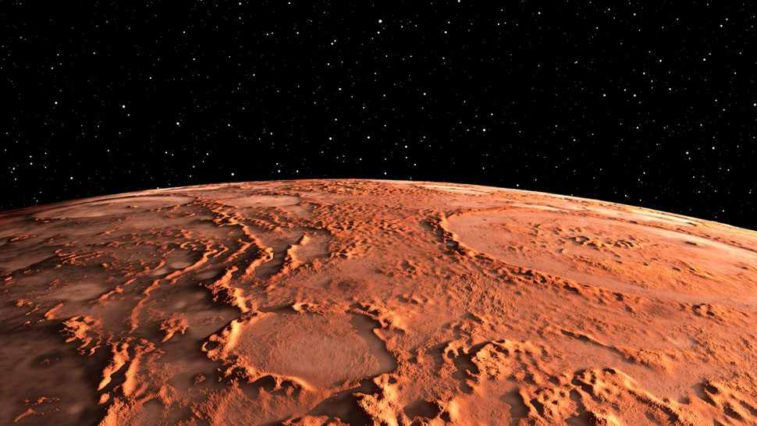

**ดาวเคราะน้อย (Asteroid)**

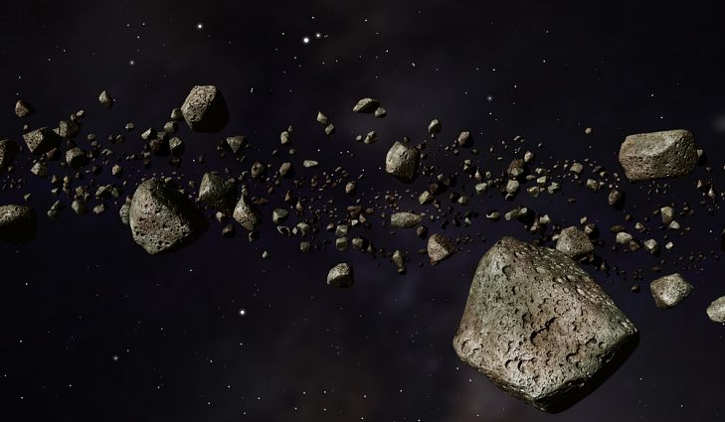

ดาวเคราะห์น้อยเป็นวัตถุขนาดเล็กในระบบสุริยะที่มีองค์ประกอบเป็นหินหรือโลหะเป็นหลัก โคจรรอบดวงอาทิตย์คล้ายกับดาวเคราะห์ แต่มีขนาดเล็กเกินไปที่จะจัดเป็นดาวเคราะห์ ดาวเคราะห์น้อยมีขนาดที่แตกต่างกัน ตั้งแต่หลายร้อยกิโลเมตรไปจนถึงเศษหินเล็ก ๆ หากเรานำมวลของดาวเคราะห์น้อยทั้งหมดมารวมกันจะได้มวลน้อยกว่าดวงจันทร์ของโลกเสียอีก ในอดีตที่ผ่านมามีดาวเคราะห์น้อยจำนวนมากพุ่งชนโลก

ดาวเคราะห์น้อย เป็นแถบเทหวัตถุที่อยู่ระหว่างดาวอังคารกับดาวพฤหัสบดี การก่อตัวของดาวเคราะห์น้อย เริ่มขึ้นพร้อมกับดาวเคราะห์รอบข้างด้วยการชนระหว่างหินหลอมละลายจำนวนมากรวมตัวกัน และมีขนาดใหญ่ขึ้น แต่แรงโน้มถ่วงจากดาวอังคารและดาวพฤหัสบดี ทำให้ก้อนหินเหล่านี้ต้องกระจัดกระจายเป็นวงแหวน ก้อนหินขนาดใหญ่ล้อมรอบดวงอาทิตย์

ดาวเคราะห์น้อยส่วนใหญ่โคจรอยู่ระหว่างวงโคจรของดาวอังคารและดาวพฤหัสบดี เรียกว่า แถบดาวเคราะห์น้อย ซึ่งมีลักษณะคล้ายกับวงแหวนลูกโดนัท ในแถบดาวเคราะห์น้อยนี้มีดาวเคราะห์น้อยที่มีขนาดใหญ่กว่า 100 กิโลเมตร อยู่กว่า 200 ดวง มีขนาดมากกว่า 1 กิโลเมตร อยู่กว่า 750,000 ดวง และที่มีขนาดเล็ก ๆ อีกกว่าล้านดวง นอกจากนี้ยังมีดาวเคราะห์น้อยอีกจำนวนมากอยู่นอกแถบดาวเคราะห์น้อย เช่น ดาวเคราะห์น้อยโทรจัน (Trojans) และยังมีดาวเคราะห์น้อยที่มีวงโคจรอยู่ในระบบสุนิยะชั้นในและตัดกับวงโคจรของโลกและดาวอังคาร เช่น เอเธนส์ (Atens) อามอร์นิ่ง (Amors) และอพอลโล (Apollos) อย่างไรก็ตามวงแหวนดาวเคราะห์น้อยไม่ได้เป็นบริวาณที่เต็มไปด้วยดาวเคราะห์น้อย โดยแต่ละดวงอยู่ห่างกันเป็นระยะทางเฉลี่ยประมาณ 1 ล้านกิโลเมตร

**การกำเนิดของดาวเคราะห์น้อย**

ดาวเคราะห์น้อยเป็นเศษชิ้นส่วนที่เหลือจากการก่อตัวของระบบสุริยะในช่วงแรกประมาณ 4.6 ล้านปีที่แล้ว แต่ก่อตัวไม่สำเร็จเนื่องจากถูกรบกวนโดยแรงโน้มถ่วงอันมหาศาลของดาวพฤหัสบดี ซึ่งมีวงโคจรอยู่ใกล้เคียง

**คุณสมบัติทางกายภาพ**

ดาวเคราะห์น้อยที่มีขนาดใหญ่ที่สุดคือ เซเรส (Ceres) มีขนาดเส้นผ่านศูนย์กลาง 950 กิโลเมตร และดาวเคราะห์น้อยที่มีขนาดเล็กที่สุดคือ 1991 BA มีขนาดเส้นผ่านศูนย์กลางประมาณ 6 เมตร ดาวเคราะห์น้อยส่วนใหญ่มีรูปร่างไม่สมมาตร เพราะมีมวลน้อยจึงมีแรงโน้มถ่วงไม่มากพอที่จะเอาชนะแรงยึดเหนี่ยวระหว่างสสารที่เป็นเนื้อดาว จึงไม่มีรูปร่างเป็นทรงกลม ดาวเคราะห์น้อยโคจรรอบดวงอาทิตย์เป็นวงรี ดาวเคราะห์น้อยประมาณ 150 ดวง มีบริวารขนาดเล็กโคจรรอบด้วย บางดวงมีบริวารถึง 2 ดวง นอกจากนี้มีระบบดาวเคราะห์น้อยที่อยู่เป็นคู่อีกด้วย บางระบบมีสามดวงโคจรรอบกัน ดาวเคราะห์น้อยจำนวนมากถูกแรงโน้มถ่วงจากดาวเคราะห์จนกลายเป็นดวงจันทร์บริวารของดาวเคราะห์ไป เช่น ดวงจันทร์ของดาวอังคารที่ชื่อว่า โฟบอส และดีมอส นอกจากนี้บางดวงกลายเป็นดวงจันทร์ของดาวพฤหัสบดี ดาวเสาร์ ยูเรนัส และเนปจูน อุณหภูมิเฉลี่ยของดาวเคราะห์น้อยประมาณ -73 องศาเซลเซียส ดาวเคราะห์น้อยยังคงรูปร่าง และคุณสมบัติต่าง ๆ  มาเป็นเวลาหลายล้านปี ดังนั้นเป็นสิ่งที่ทำให้นักวิทยาศาสตร์สามารถหาคุณสมบัติของระบบสุริยะตอนแรกเกิดได้

**การจำแนก**

นักดาราศาสตร์ทำการศึกษาดาวเคราะห์น้อยเพื่อศึกษาวิวัฒนาการของระบบสุริยะ โดยจำแนกดาวเคราะห์น้อยออกเป็น 3 แบบ ตามองค์ประกอบทางเคมี ดังนี้

**C-type (Chondrite)** เป็นดาวเคราะห์น้อยที่พบเห็นประมาณร้อยละ 75 มีองค์ประกอบเป็นคาร์บอน มีสีเข้มเพราะพื้นผิวสะท้อนแสงได้ไม่ดี ตัวอย่างของดาวเคราะห์ชนิดนี้คือ 324 Bamberga

**S-type (Stony)** เป็นดาวเคราะห์น้อยที่มีอยู่ประมาณร้อยละ 17 มากเป็นลำดับที่ 2 รองจาก C-type มีองค์ประกอบหลักเป็นหินซิลิเกต เหล็ก และนิเกิล ตัวอย่างเช่น 433 Eros

**M-type (Metal)** เป็นดาวเคราะห์น้อยที่มีอยู่ประมาณร้อยละ 8 มีความสว่างมาก เนื่องจากมีองค์ประกอบเป็นโลหะเหล็กและนิเกิล สะท้อนแสงอาทิตย์ได้ดี

**ดาวพฤหัสบดี (Jupiter)**

ดาวเคราะห์ขนาดใหญ่ที่สุดในระบบสุริยะ มีบริวารขนาดใหญ่ 4 ดวง และขนาดเล็กอีกจำนวนมากโคจรรอบดาวพฤหัสบดี บรรยากาศของดาวพฤหัสบดีประกอบด้วย แก๊สไฮโดรเจน แก๊สฮีเลียม ยังมี มีเทน แอมโมเนียมไฮโดซัลไฟด์ และน้ำ ซึ่งองค์ประกอบเหล่านี้ ทำให้ดาวพฤหัสบดีมีสีแดงอย่างที่ปรากฏให้เห็น ในบรรยากาศของดาวมีลมพัดแรง ซึ่งเกิดจากการหมุนรอบตัวเองด้วยความเร็วเพียง 10 ชั่วโมงต่อรอบ ทำให้ดาวมีลักษณะกลมแป้น การหมุนอย่างรวดเร็วน้ันเป็นผลให้แก๊สรวมกันคล้ายเมฆ แถบสีส้มของแอมโมเนียมซัลไฟล์ เรียกว่า เข็มขัด (Belt) และแถบสีขาวของแอมโมเนีย เรียกว่า โซน (Zone) บางครั้งก็เห็นจุดสีแดงอยู่บริเวณเข็มขัดเมฆ เรียกว่า จุดแดงใหญ่ เป็นจุดสีแดงรูปไข่มีขนาด 2 เท่าของโลก วันที่ 7 มกราคม พ.ศ. 2153 กาลิเลโอ กาลิเลอี ใช้กล้องโทรทรรศน์ที่เขาประดิษฐ์ขึ้น สังเกตเห็นดาวเล็ก ๆ 4 ดวง อยู่ใกล้ ๆ และเคลื่อนที่รอบดาวพฤหัสบดี เขาได้ค้นพบดวงจันทร์ 4 ดวงของดาวพฤหัสบดี คือ ไอโอ ยุโรปา แกนีมีด และคัลลิสโต ดวงจันทร์เหล่านี้รู้จักกันในนาม ดวงจันทร์กาลิเลียน เป็นหลักฐานที่ยืนยันว่าโลกไม่ใช่ศูนย์กลางของระบบสุริยะนั้นเอง

|  |  |
| --- | --- |
| ข้อมูลของดาวพฤหัสบดี | |
| ระยะทางจากดวงอาทิตย์ | 778.41 ล้านกิโลเมตร |
| คาบการโคจร | 11.8565 ปี |
| ค่าความรี (วงกลม = 0) | 0.04839 |
| วงโคจรเอียงจากระนาบสุริยะวิถี | 1.305 องศา |
| เส้นศูนย์สูตรเอียงกับระนาบโคจร | 3.12 องศา |
| คาบการหมุนรอบตัวเอง | 9.92 ชั่วโมง |
| รัศมี ณ บริเวณศูนย์สูตร | 71,492 กิโลเมตร |
| มวล | 317.82 เท่าของโลก |
| ความหนาแน่น | 1.3 กรัมต่อลูกบาศก์เซนติเมตร |
| ความโน้มถ่วง | 20.87 เมตรต่อวินาที2 |
| องค์ประกอบ | ไฮโดรเจน ฮีเลียม |
| อุณหภูมิ | -148 องศาเซลเซียส |
| บริวาร | 79 ดวง |
| วงแหวน | 4 วง |

**บรรยากาศของดาวพฤหัสบดี**

ชั้นเมฆสีขาวมีองค์ประกอบหลัก คือ แอมโมเนีย

ชั้นเมฆสีส้มมีองค์ประกอบหลัก คือ แอมโมเนียม ไฮโดรซัลไฟด์

ชั้นเมฆสีน้ำเงินมีองค์ประกอบหลัก คือ น้ำ

**วงแหวนของดาวพฤหัสบดี**

|  |  |  |
| --- | --- | --- |
| **ชื่อวงแหวน** | **รัศมีวัดจากศูนย์กลางของดาวเคราะห์ (กม.)** | **ความกว้าง (กม.)** |
| ฮาโล (Halo) | 92,000 - 122,500 | 30,500 |
| วงแหวนหลัก (Main) | 122,500 - 129,000 | 6,500 |
| แอมออธีเอ (Amalthea Gassamer) | 129,000 - 182,000 | 53,000 |
| ธิบบี (Thebe Gassamer) | 182,000 - 226,000 | 44,000 |

**พายุบนดาวพฤหัสบดี**

ถ้าเป็นพายุระดับต่ำจะเห็นเป็นสีน้ำเงิน

ถ้าเป็นพายุระดับปานกลางจะเห็นเป็นสีส้มเข้ม

ถ้าเป็นพายุระดับสูงจะเห็นเป็นสีขาว

ถ้าเป็นพายุระดับสูงสุดจะเห็นเป็นสีแดง

**บริวารของดาวพฤหัสบดี**

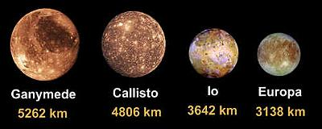

ดาวจันทร์คาลิสโต, ดวงจันทร์ยูโรปา, ดวงจันทร์ไอโอ, ดวงจันทร์แกนีมีด

**ดาวเสาร์ (Saturn)**

ดาวเสาร์เป็นดาวเคราะห์ไกลที่สุดในดาวเคราะห์ 5 ดวงที่คนโบราณรู้จักกัน ในปี พ.ศ. 2153 นักดาราศาสตร์ชื่อ กาลิเลโอ กาลิเลอี เฝ้ามองที่ดาวเสาร์ผ่านกล้องโทรทรรศน์สังเกตเห็นดาวเสาร์คล้ายมีหูจับ ในปี พ.ศ. 2202 นักดาราศาสตร์ชื่อ คริสเตียน ฮอยเกนส์ ใช้กล้องโทรทรรศน์ที่มีประสิทธิภาพกว่ากล้องของกาลิเลโอ เสนอว่าดาวเสาร์ถูกล้อมรอบด้วยวงแหวนแบน ในปี พ.ศ. 2202 นักดาราศาสตร์ชื่อ จีน โดมินิค แคสสินี ได้แบ่งวงแหวนออกเป็นวงแหวน A และ B เรียกช่องว่างระหว่างวงแหวนทั้งสองว่า ช่องแคบแคสสินี ดาวพฤหัสบดีและดาวเสาร์ ส่วนใหญ่เป็นแก๊สไฮโดรเจนและฮีเลียม บรรยากาศมีลมพัดแรงถึง 1,800 เมตรต่อวินาที บริเวณศูนย์สูตรที่ลมรวมกันอย่างรวดเร็วกับความร้อนภายในเพิ่มขึ้น ทำให้เกิดแถบสีเหลืองทองที่ชั้นบรรยากาศ ในปี พ.ศ. 2523 นาซาส่งยานอวกาศ วอยเอเจอร์ 2 พบว่าวงแหวนของดาวเสาร์ส่วนใหญ่เป็นไอน้ำ และภายในวงแหวนหลัก ประกอบด้วยวงแหวนย่อย ๆ เป็นชั้น ๆ อีกมากมาย

|  |  |
| --- | --- |
| ข้อมูลของดาวเสาร์ | |
| ระยะทางจากดวงอาทิตย์ | 1,426.666 ล้านกิโลเมตร |
| คาบการโคจร | 29.4 ปี |
| ค่าความรี (วงกลม = 0) | 0.05386179 |
| วงโคจรเอียงจากระนาบสุริยะวิถี | 2.486 องศา |
| เส้นศูนย์สูตรเอียงกับระนาบโคจร | 26.73 องศา |
| คาบการหมุนรอบตัวเอง | 10,656 ชั่วโมง |
| รัศมี ณ บริเวณศูนย์สูตร | 60,268 กิโลเมตร |
| มวล | 95.16 เท่าของโลก |
| ความหนาแน่น | 0.70 กรัมต่อลูกบาศก์เซนติเมตร ซึ่งน้อยกว่าน้ำ หากมีถังน้ำที่ใหญ่กว่าดาวเสาร์ เมื่อนำดาวเสาร์ไปใส่ในถังน้ำดาวเสาร์จะลอยน้ำ |
| ความโน้มถ่วง | 7.207 เมตรต่อวินาที2 |
| องค์ประกอบ | ไฮโดรเจน ฮีเลียม |
| อุณหภูมิ | -178 องศาเซลเซียส |
| บริวาร | 82 ดวง |
| วงแหวน | 7 วง (C, B, A, D, F, G, E) |

**วงแหวนดาวเสาร์**

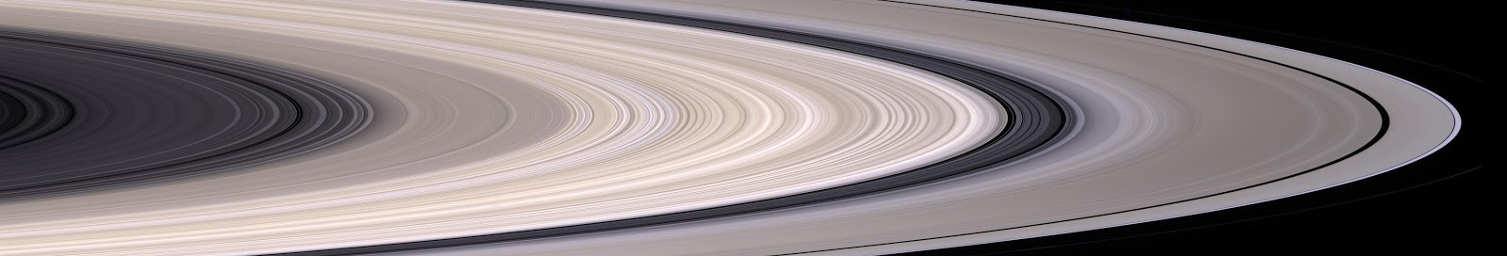

โครงสร้างของวงแหวนดาวเสาร์ แต่ก่อนหลายคนที่ยังคิดว่าวงแหวนดาวเสาร์น่าจะเรียบเหมือนทางราดยาง คนที่ให้คำตอบนี้ คือ เจมส์ คลาร์กแมกเวลล์ เป็นคนอธิบายว่า วงแหวนของดาวเสาร์จะไม่ได้เป็นแท่งวัตถุแข็ง เพราะถ้าวงแหวนแข็งตันแรงโน้มถ่วงมากมหาศาลของดาวเสาร์จะดึงดูดอย่างรุนแรงจนวงแหวนบิดเบี้ยวแตกหัก ดังนั้นแมกซ์เวลล์จึงสรุปว่าวงแหวนของดาวเสาร์ประกอบด้วยอนุภาคขนาดน้อยใหญ่ ซึ่งก็คือก้อนน้ำแข็งขนาดเล็กจำนวนมหาศาลที่ต่างก็โคจรไปรอบ ๆ ดาวเสาร์ในทิศทางเดียวกันกับดาวเสาร์หมุนรอบตัวเอง

**วงแหวนดาวเสาร์**

|  |  |  |
| --- | --- | --- |
| **ชื่อวงแหวน** | **รัศมีวัดจากศูนย์กลางของดาวเคราะห์ (กม.)** | **ความกว้าง (กม.)** |
| ดี (D) | 67,000 - 74,490 | 7,500 |
| ซี (C) | 74,490 - 91,980 | 17,500 |
| ช่องแคบโคลอมโบ (Colombo Gap) | 77,800 | 100 |
| ช่องแคบแมกเวลล์ (Maxwell Gap) | 87,500 | 270 |
| บี (B) | 91,980 - 117,500 | 25,500 |
| ช่องแคบแคนสินี (Cassini Division) | 117,500 - 122,050 | 4,700 |
| ช่องแคบออยเกนส์ (Huygens Gap) | 117,680 | 285 - 440 |
| เอ (A) | 122,050 - 136,770 | 14,600 |
| ช่องแคบเองเก (Encke Gap) | 133,570 | 325 |
| ช่องแคบคีเลอร์ (Keebler Gap) | 136,530 | 35 |
| ช่องโรเซ (Roche Division) | 136,700 - 139,380 | 2,600 |
| เอฟ (F) | 140,224 | 30 - 500 |
| Janus / Epimetheus Ring | 149,000 - 154,000 | 5,000 |
| จี (G) | 166,000 - 174,000 | 8,000 |
| พาลเลน์ (Pallene Ring) | 211,000 - 213,500 | 2,500 |
| อี (E) | 180,000 - 480,000 | 300,000 |

**บริวารของดาวเสาร์**

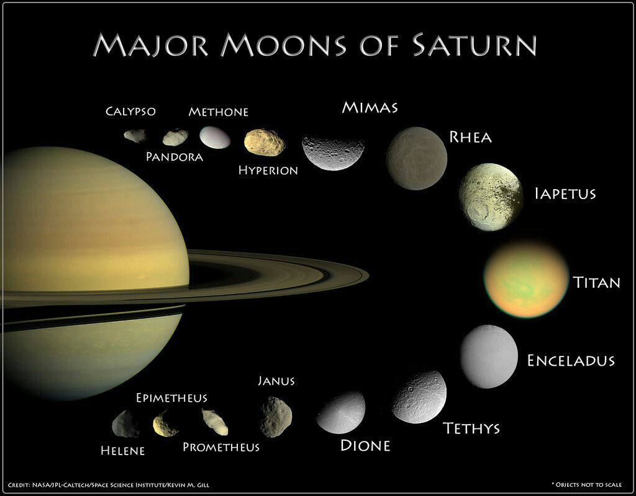

ดวงจันทร์ไททัน, ดวงจันทร์เอนเซลาดัส, ดวงจันทร์รีเอะ, ดวงจันทร์มิมาส, ดวงจันทร์ไดโอนี

**บรรยากาศของดาวเสาร์**

บรรยากาศของดาวเสาร์ ประกอบด้วยไฮโดรเจนร้อยละ 96.3% ฮีเลียมร้อยละ 3.3% และธาตุอื่น ๆ ร้อยละ 0.4% ชั้นนอกสุดของดาวเสาร์ประกอบด้วยแอมโมเนีย

**ดาวยูเรนัส (Uranus)**

ดาวยูเรนัสถูกค้นพบโดย วิลเลียม เฮอร์เซล ในปี พ.ศ. 2324 ดาวเคราะห์ดวงที่ 7 จากดวงอาทิตย์ ใช้เวลาโคจรรอบดวงอาทิตย์ 84 ปี แกนหมุนของดาวยูเรนัสจะเอียงเกือบขนานกับระนาบวงโคจร จึงปรากฏว่า ดาวยูเรนัสจะหมุนรอบตัวเองแบบตะแคงข้าง เป็นผลให้แต่ละฤดูกาลบนดาวยูเรนัสมีระยะเวลายาวนาน ซีกเหนือของดาวเป็นฤดูหนาวนาน 42 ปี และซีกใต้ของดาวเป็นฤดูร้อนนาน 42 ปี

ยานวอยเอเจอร์ 2 เป็นยานอวกาศเพียงลำเดียวที่ไปบินเฉียดดาวยูเรนัส ในปี พ.ศ. 2529 ถ่ายภาพดาวยูเรนัสและดวงจันทร์ต่าง ๆ มากกว่า 8,000 ภาพ กลับมายังโลก

ชั้นบรรยากาศปรักอบด้วย ไฮโดรเจน ฮีเลียม มีเทน และแอมโมเนียม ก๊าซมีเทนดูดกลืนแสงสีแดงและสะท้อนแสงสีน้ำเงิน ดาวยูเรนัสจึงปรากฏสีน้ำเงินอมเขียว

|  |  |
| --- | --- |
| ข้อมูลของดาวยูเรนัส | |
| ระยะทางจากดวงอาทิตย์ | 2,870.97 ล้านกิโลเมตร |
| คาบการโคจร | 84.02 ปี |
| ค่าความรี (วงกลม = 0) | 0.047168 |
| วงโคจรเอียงจากระนาบสุริยะวิถี | 0.770 องศา |
| เส้นศูนย์สูตรเอียงกับระนาบโคจร | 97.86 องศา |
| คาบการหมุนรอบตัวเอง | 17.24 ชั่วโมง |
| รัศมี ณ บริเวณศูนย์สูตร | 25,559 กิโลเมตร |
| มวล | 14.371 เท่าของโลก |
| ความโน้มถ่วง | 8.43 เมตรต่อวินาที2 |
| องค์ประกอบ | ไฮโดรเจน, ฮีเลียม |
| อุณหภูมิ | -216 องศาเซลเซียส |
| บริวาร | 27 ดวง |
| วงแหวน | 13 วง (Zeta, Six, Five, Four, Alpha, Beta, ETA, Gamma, Delta, Lambda, Epsilon, Nu, Mu) |

**บรรยากาศของดาวยูเรนัส**

บนนยากาศชั้นนอกประกอบด้วย ไฮโดรเจนเป็นส่วนใหญ่และฮีเลียมด้วย คล้ายกับดาวพฤหัสบดีและดาวเสาร์ ในบรรยากาศส่วนที่ลึกลงไปส่วนใหญ่จะประกอบด้วยสารจำพวกแอมโมเนีย มีเทน และน้ำแข็ง ซึ่งส่วนประกอบนี้เองที่ทำให้ดาวยูเรนัสมีมวลมากกว่าโลกถึง 14.5 เท่า และแก๊สมีเทนในบรรยากาศยังดูดซับแสงสีแดงไว้ ทำให้เรามองเห็นดาวยูเรนัสมีสีน้ำเงินอมเขียว และจากการถ่ายภาพของกล้องโทรทรรศน์อวกาศฮับเบิลพบเมฆ กระจายอยู่ทั่วไปในบรรยากาศของดาวยูเรนัส

**วงแหวนของดาวยูเรนัส**

ในปี พ.ศ. 2520 มีการค้นพบโดยบังเอิญว่า ดาวยูเรนัส มีวงแหวนล้อมรอบอยู่ โดยนักดาราศาสตร์ชาวอังกฤษ ชื่อ กอร์ดอน เทย์เลอร์ (Gordon Taylor) และเขาได้พบว่า วงแหวนของดาวยูเรนัสมีมากถึง 9 ชั้น หรือ 9 วง ต่อมายานวอยเอเจอร์ 2 ยืนยันวงแหวนเหล่านั้นด้วยภาพถ่าย และยังพบวงแหวนวงใหม่ชั้นที่ 10 เป็นชั้นบางมาก ขนาดกว้างเพียง 3 กิโลเมตรเท่านั้น สำหรับวงแหวนเอฟไซลอน กว้างประมาณ 100 กิโลเมตร

**บริวารของดาวยูเรนัส**

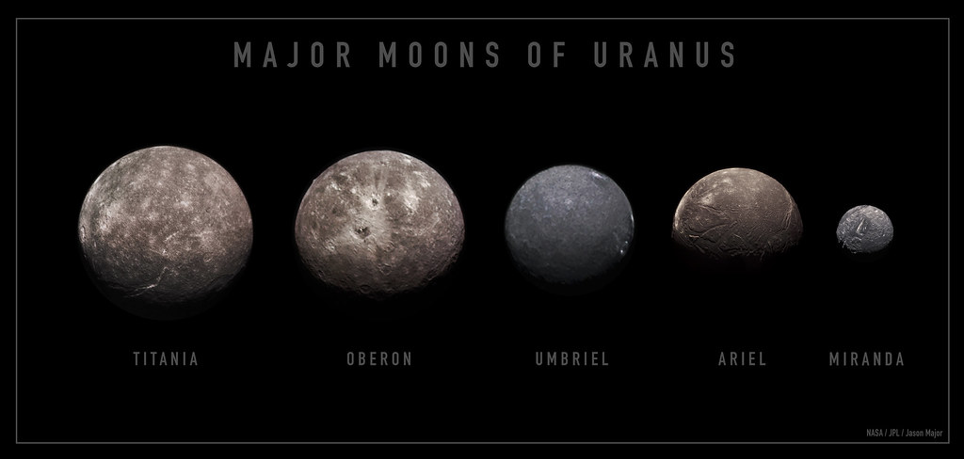

ดวงจันทร์มิแรนดา, ดวงจันเอเรียล, ดวงจันทร์อัมเบรียล, ดวงจันทร์ไททาเนีย, ดวงจันทร์โอเบอรอน

**ดาวเนปจูน (Neptune)**

หลังการค้นพบดาวยูเรนัสได้ไม่นาน นักดาราศาสตร์พบว่าตำแหน่งของดาวยูเรนัสคลาดเคลื่อนไปจากที่คำนวณไว้โดยกฎการเคลื่อนที่ ของนิวตัน จึงสันนิษฐานว่ามีดาวเคราะห์อีกดวงหนึ่งที่สามารถดึงดาวยูเรนัสอยู่

โยเซฟ เลอ เวรีเย ชาวฝรั่งเศส ได้คำนวณตำแหน่งของดาวเคราะห์ดวงใหม่นี้ และส่งการคำนวณของเขาให้ โยฮันน์ กอทท์ฟรีด กัลเลอ ณ หอดูดาวแห่งนครเบอร์ลิน ประเทศเยอรมัน ได้พบดาวเคราะห์ดวงใหม่ตามตำแหน่งที่คาดการณ์ไว้ ในปี พ.ศ. 2389 ได้ตังชื่อดาวเคราะห์ดวงใหม่ตามเทพเนปจูน ซึ่งเป็นเทพแห่งท้องทะเล เพราะดาวเนปจูนมีสีน้ำเงินคล้ายทะเล โดยโคจรห่างจากดวงอาทิตย์ 4,500 ล้านกิโลเมตร ใช้เวลาในการโคจรรอบดวงอาทิตย์นานถึง 165 ปี

ดาวเนปจูนมีสีน้ำเงิน เนื่องจากองค์ประกอบหลักของบรรยากาศผิวนอกเป็น ไฮโดรเจน ฮีเลียม และมีเทน บนดาวเนปจูนมีอุณหภูมิที่หนาวเย็น เนื่องจากอยู่ไกลดวงอาทิตย์มาก ยานวอยเอเจอร์ 2 เป็นยานอวกาศจากโลก เพียงลำเดียวเท่านั้นที่เคยเดินทางไปถึงดาวเนปจูนเมื่อ พ.ศ. 2532 ภาพของดาวเนปจูนแสดงให้เห็นจุดมืดใหญ่อยู่ทางซีกใต้ของดาวเนปจูน มีวงแหวนบาง ๆ ดาวเนปจูนมีดวงจันทร์ 13 ดวง ดวงจันทร์ใหญ่ที่สุดของดาวเนปจูน ชื่อ ไทรทัน

|  |  |
| --- | --- |
| ข้อมูลของดาวเนปจูน | |
| ระยะทางเฉลี่ยจากดวงอาทิตย์ | 4,498.25 ล้านกิโลเมตร |
| คาบการโคจร | 164.79 ปี |
| ค่าความรี (วงกลม = 0) | 0.00859 |
| วงโคจรเอียงจากระนาบสุริยะวิถี | 1.769 องศา |
| เส้นศูนย์สูตรเอียงกับระนาบโคจร | 29.58 องศา |
| คาบการหมุนรอบตัวเอง | 16.11 ชั่วโมง |
| รัศมี ณ บริเวณศูนย์สูตร | 24,764 กิโลเมตร |
| มวล | 17.147 เท่าของโลก |
| ความโน้มถ่วง | 10.71 เมตรต่อวินาที2 |
| องค์ประกอบ | ไฮโดรเจน, ฮีเลียม |
| อุณหภูมิ | -214 องศาเซลเซียส |
| บริวาร | 14 ดวง |
| วงแหวน | 6 วง (Gale, Arago, Lassell, Le Verrier, unnamed ring co-orbital with the moon Galatea, Adams) |

**บรรยากาศของดาวเนปจูน**

ดาวเนปจูนเป็นดาวเคราะห์แก๊สที่มีองค์ประกอบคล้ายกับดาวยูเรนัส คือ ไฮโดรเจน ฮีเลียมผสมกับแอมโมเนีย และมีเทนแข็ง เป็นชั้นบรรยากาศหนาประมาณ 40 กิโลเมตร โดยมีใจกลางเป็นแกนหินขนาดเท่าโลก เนื่องจากแก๊สมีเทนในบรรยากาศชั้นบนดูดซับแสงสีแดงไว้ ทำให้เรามองเห็นดาวเนปจูนมีสีน้ำเงินคล้ายกันกับดาวยูเรนัส โดยในปี พ.ศ. 2532 ยานวอยเอเจอร์ 2 ได้ทำการศึกษาบรรยาการด้านบนของดาวเนปจูนในระยะห่าง 5,000 กิโลเมตร พบจุดมืดใหญ่ (Great Dark Spot) เป็นพายุหมุนที่มีขนาดใหญ่เท่าโลก

**วงแหวนของดาวเนปจูน**

วงแหวนของดาวเนปจูนค้นพบในปี พ.ศ. 2524 เมื่อดาวเนปจูนเคลื่อนที่ผ่านหน้าดาวฤกษ์ดวงหนึ่ง พบว่าแสงของดาวฤกษ์ลดลงเป็นระยะ ๆ และสรุปว่าดาวเนปจูน มีวงแหวน 3 ชั้น แต่ละวงแหวนนั้นคล้ายกับไม่เต็มวงสมบูรณ์ จนในปี พ.ศ. 2532 ยานวอยเอเจอร์ 2 ถ่ายภาพวงแหวน พบว่าเป็นวงกลมสมบูรณ์ 5 ชั้น ห่างออกมาจากบรรยากาศของดาวเนปจูนประมาณ 17,000 กิโลเมตร ที่ขอบวงในสุดถึง 38,000 กิโลเมตร ที่ขอบนอกสุดของวงแหวนชั้นสุดท้ายรวมความหนาทั้ง 5 ชั้น ประมาณ 21,000 กิโลเมตร แต่ละชั้นมีลักษณะเป็นวงแหวนบางและแคบ วงที่กว้างที่สุดมีความกว้างประมาณ 5,800 กิโลเมตร แต่หนาเพียง 10 เซนติเมตร บางชั้นประกอบด้วยก้อนวัตถุขนาดใหญ่ แต่ส่วนใหญ่เป็นวัตถุขนาดเล็กละเอียด

**บริวารของดาวเนปจูน**

ดวงจันทร์ของดาวเนปจูนที่ค้นพบแล้ว มีจำนวน 13 ดวง ดวงที่ใหญ่ที่สุด ชื่อ ดวงจันทร์ไทรทัน ขนาดพอ ๆ กันกับดวงจันทร์ของโลก อยู่ห่างจากดาวเนปจูนประมาณ 355,000 กิโลเมตร โคจรรอบดาวเนปจูนในระยะเวลา 5.87 วัน

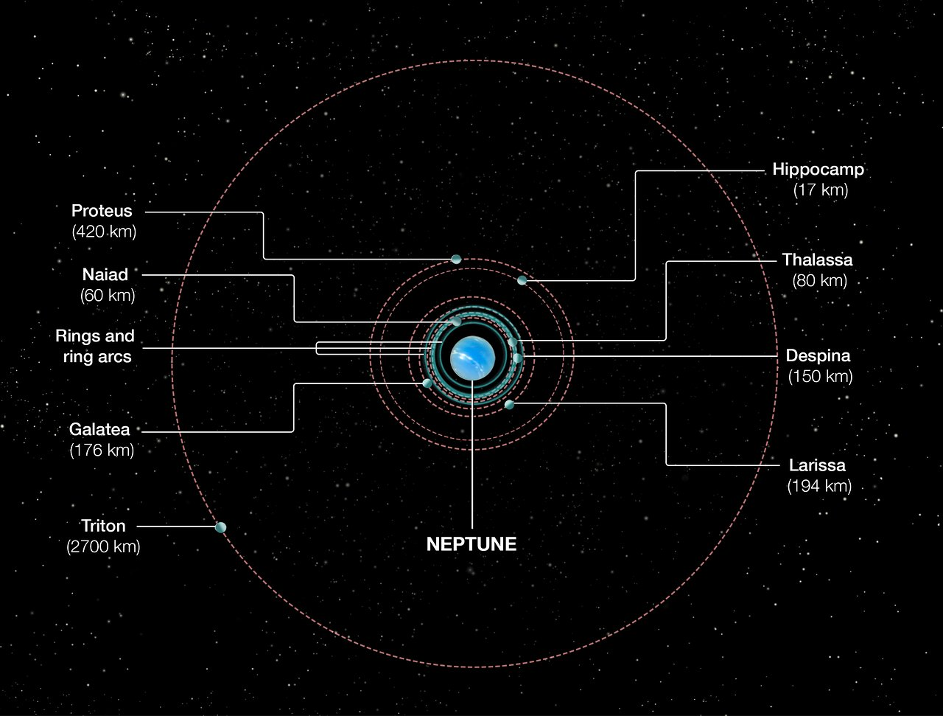

**ดาวเคราะห์แคระ (Dwarf Planets)**

ดาวเคราะห์แคระ เป็นดาวชนิดหนึ่งมีลักษณ์คล้ายดาวเคราะห์ ตามการจำแนกชนิดดาวเคราะห์ที่เสนอโดยสหพันธ์ดาราศาสตร์สากล (International Astronomical Union : IAU) เมื่อวันที่ 24 สิงหาคม พ.ศ. 2549

**ดาวเคราะห์แคระเซเรส**

ดาวเคราะห์แคระเซเรส เป็นวัตถุที่มีขนาดใหญ่ที่สุดในแถบดาวเคราะห์น้อย และได้รับการจัดประเภทให้เป็นดาวเคราะห์แคระ มีขนาดเส้นผ่านศูนย์กลางประมาณเกือบ ๆ 1,000 กิโลเมตร ซึ่งเซเรสมีขนาดใหญ่พอที่จะสร้างแรงโน้มถ่วงของตัวเอง เพื่อสร้างรูปทรงให้เป็นทรงกลมได้ ในช่วงที่มีการค้นพบเซเรสครั้งแรกถูกสันนิษฐานว่าน่าจะเป็นดาวเคราะห์ ในช่วงปี พ.ศ. 2393 นักดาราศาสตร์จัดประเภทวัตถุในระบบสุริยะใหม่ และจัดให้เซเรสเป็นดาวเคราะห์น้อย และจากการศึกษาดาวเคราะห์น้อยดวงอื่น ๆ เพิ่มเติมอีก ครั้นถึงปี พ.ศ. 2549 จึงได้รับการจัดประเภทใหม่ให้เป็นดาวเคราะห์แคระ

**ดาวเคราะห์แคระพลูโต**

ดาวพลูโตจัดเป็นดาวเคราะห์แคระและยังเป็นสมาชิกที่มีวงโคจรของดาวเนปจูนออกไป ที่เรียกกันว่า แถบไคเปอร์ วงโคจรของดาวพลูโตเป็นวงรีใช้ระยะนานถึง 248 ปี ดาวพลูโตมีขนาดเส้นผ่านศูนย์กลางประมาณ 2 ใน 3 ของดวงจันทร์ของโลก มีแกนหินปกคลุมล้อมรอบด้วยน้ำแข็ง มีเทน และไนโตรเจน ปกคลุมพื้นผิว ดาวเคราะห์แคระพลูโตอยู่ห่างไกลจากดวงอาทิตย์มากและได้รับแสงน้อย จึงมีอุณหภูมิต่ำมาก นักดาราศาสตร์จะได้ศึกษาดาวพลูโตและวัตถุในแถบไคเปอร์อย่างละเอียดในปี พ.ศ. 2558 เมื่อยานนิวฮอไรซันส์ของนาซา ซึ่งยานจำเป็นต้องไปให้ทันเวลา เพื่อให้ทันต่อการศึกษาวิจัยดาวพลูโต เพราะหากเมื่อดาวพลูโตมีวงโคจรห่างไกลจากดวงอาทิตย์ ดาวพลูโตจะเข้าสู่ฤดูหนาวยาวนานถึง 62 ปี และจะทำให้บรรยากาศกลายเป็นน้ำแข็งและร่วงลงสู่ผิวดาว ทำให้ไม่สามารถวิจัยบรรยากาศของดาวที่แท้จริงได้ และจะทำให้เสียองค์ประกอบทางด้านเคมีที่สำคัญในการวิจัย รวมถึงอุณหภูมิ ลม และโครงสร้างบรรยากาศของดาวไปด้วย

**ดาวเคราะห์แคระเฮาเมอา**

ดาวเคราะห์แคระเฮาเมอา มีชื่อเดิมว่า 136108 เฮาเมอา เป็นดาวเคราะห์แคระดวงหนึ่งในแถบไคเปอร์ เฮาเมอามีลักษณะพิเศษต่างจากวัตถุที่อยู่เลยวงโคจรของดาวเนปจูนดวงอื่น ๆ เนื่องจากทำมุมห่างจากดวงอาทิตย์กว้างมาก แม้ว่ายังจะไม่มีการสำรวจรูปร่างของดาวเคราะห์แคระดวงนี้โดยตรง แต่จากการคำนวณจากความสว่าง ทำให้สันนิษฐานได้ว่าลักษณะของดาวเคราะห์แคระดวงนี้น่าจะเป็นวัตถุทรงรี

**ดาวเคราะห์แคระมาคีมาคี**

ดาวเคราะห์แคระมาคีมาคี มีชื่อเดิมว่า 136472 มาคีมาคี ดาวเคราะห์แคระมาคีมาคี มีลักษณะที่แตกต่างไปจากวัตถุขนาดใหญ่อื่น ๆ ในแถบไคเปอร์ด้วยกัน โดยมีอุณหภูมิเฉลี่ยที่ต่ำมากประมาณ 30 เคลวิน แสดงให้เห็นว่าพื้นผิวของดาวน่าจะถูกปกคลุมด้วยมีเทนแข็ง อีเทน และอาจจะมีไนโตรเจนแข็งด้วย

**ดาวเคราะห์แคระอีริส**

ดาวเคราะห์แคระอีริส ชื่อเดิม คือ 2003 UB313 เป็นดาวเคราะห์แคระที่มีขนาดใหญ่ที่สุดในระบบสุริยะที่มีการค้นพบในปัจจุบัน และมีขนาดใหญ่กว่าดาวพลูโต ภายหลังการค้นพบ คณะผู้ค้นพบและนาซาได้ประกาศว่าอีริสเป็นดาวเคราะห์ดวงที่ 10 แต่จากการประชุมสหพันธ์ดาราศาสตร์สากล ที่กรุงปราก สาธารณรัฐเช็ก เมื่อวันที่ 24 สิงหาคม พ.ศ. 2549 ได้ข้อสรุปว่าอีริสไม่จัดเป็นดาวเคราะห์ แต่เป็นดาวเคราะห์แคระ

**แถบไคเปอร์ (Kuiper Belt)**

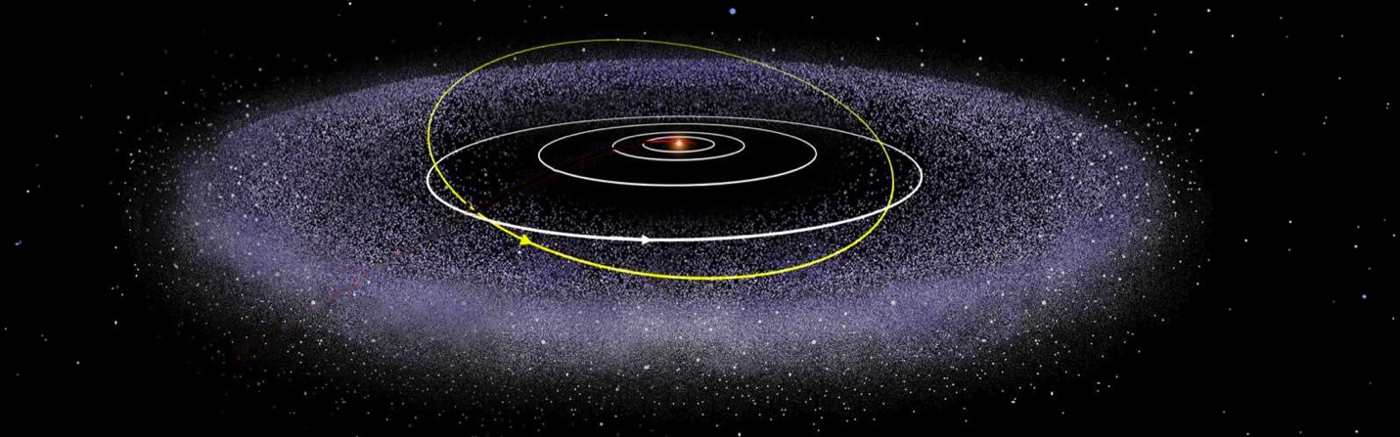

แถบไคเปอร์ (Kuiper Belt) เป็นบริเวณที่อยู่เลยจากวงโคจรของดาวเนปจูนออกไป ประกอบด้วยวัตถุที่เป็นก้อนน้ำแข็งขนาดเล็กจำนวนมากโคจรรอบดวงอาทิตย์ ลักษณะคล้ายกับแถบดาวเคราะห์น้อย ที่อยู่ระหว่างวงโคจรของดาวอังคารกับดาวพฤหัสบดี วัตถุเหล่านี้ถูกเรียกว่า วัตถุในแถบไคเปอร์ (Kuiper Belt Object-KBO) หรืออีกชื่อหนึ่งว่า ทรานเนปจูนเนียน (Trans-Neptunian Object-TNO) ซึ่งมีองค์ประกอบส่วนใหญ่เป็นน้ำแข็ง เชื่อกันว่าก้อนน้ำแข็งเหล่านี้เป็นแหล่งกำเนิดของดาวหางคาบสั้น ตั้งชื่อเพื่อเป็นเกียรติแก่ เจอราร์ด ไคเปอร์ ผู้ค้นพบ

**ดาวหาง (Comet)**

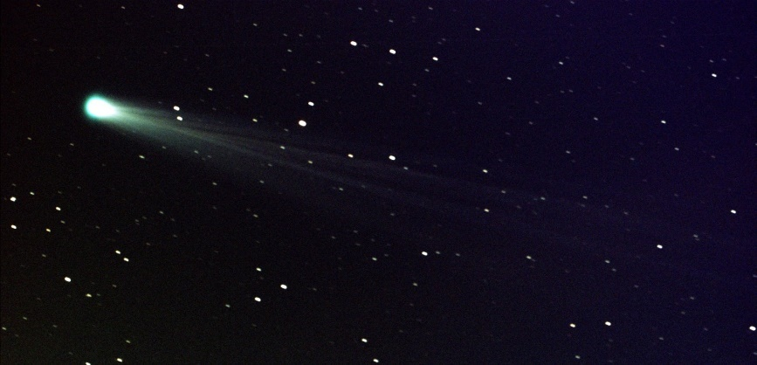

บริวารขนาดเล็กประเภทกหนึ่งของดวงอาทิตย์ ที่ประกอบไปด้วยสารประกอบระเหิดง่าย ในสภาพเยือกแข็งและฝุ่น ทำให้พวกมันมักถูกเรียกว่า “ก้อนน้ำแข็งสกปรก” (Dirty snowball) เป็นเศษซากที่อุดมไปด้วยน้ำแข็งที่หลงเหลือจากการกำเนิดของดาวเคราะห์ เมื่อประมาณ 4.5 พันล้านปีที่แล้ว เป็นวัตถุที่มาจากตำแหน่งที่เลยวงโคจรของดาวพลูโตออกไป และใช้เวลาหลายปีในการโคจรรอบดวงอาทิตย์ เมื่อมันเข้ามาในระบบสุริยะชั้นใน จะปรากฏเป็นดาวสว่างที่มีหางพาดผ่านท้องฟ้าในยามค่ำคืน เราเรียกวัตถุท้องฟ้านี้ว่า “ดาวหาง” (Comet)

**ลักษณะทางกายภาพ**

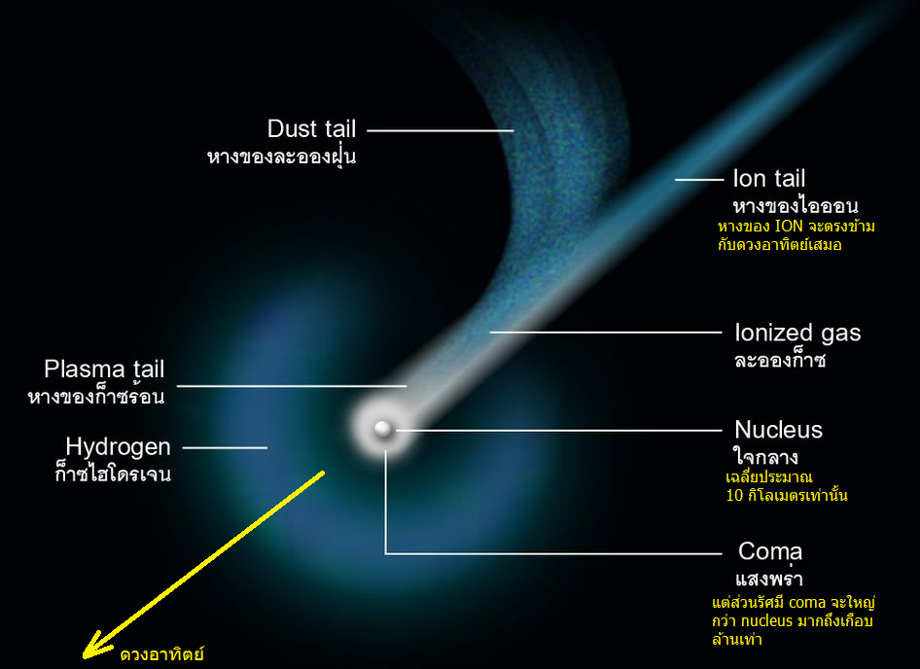

ดาวหางที่ปรากฏบนท้องฟ้ามีองค์ประกอบที่สำคัญคือ

1. **นิวเคลียส (Nucleus)** คือ ใจกลางของดาวหาง เป็นของแข็งขนาดเส้นผ่านศูนย์กลางหลายกิโลเมตร ซึ่งไม่สามารถสังเกตเห็นได้ แม้จะสังเกตผ่านกล้องโทรทรรศน์ที่มีขนาดใหญ่ที่สุดก็ตาม เนื่องจากดาวหางส่วนใหญ่อยู่ไกลดวงอาทิตย์และโลกมาก
2. **โคมา (Coma)** คือ ชั้นที่ห่อหุ้มนิวเคลียส ปรากฏขึ้นตอนที่ดาวหางเคลื่อนที่เข้ามาในระบบสุริยะชั้นใน โคมาซึ่งประกอบด้วยฝุ่นและแก๊ส และพุ่งออกมาเมื่อได้รับรังสีจากดวงอาทิตย์

องค์ประกอบทางเคมีของชั้นโคมา ส่วนใหญ่เป็น ไอน้ำและแก๊สคาร์บอนไดออกไซด์ แต่ก็มีคาร์บอนไฮโดรเจน และไนโตรเจนอยู่บ้าง ซึ่งชั้นโคมาของดาวหางบางดวงเมื่อได้รับแสงจากดวงอาทิตย์ จะปรากฏแสงเรืองสีเขียวของไซนาโนเจน (CN) และโมเลกุลของแก๊สคาร์บอน (C2) ปรากฏการณ์ดังกล่าว เรียกว่า “Resonant Fluorescence” (กระบวนการเรืองแสงจากอะตอมหรือโมเลกุล โดยแสงที่ปล่อยออกมาจะมีความยาวคลื่นเดียวกันกับแสงที่อะตอมหรือโมเลกุลดังกล่าวดูดกลืน)

**แหล่งกำเนิดของดาวหางและวงโคจร**

แหล่งกำเนิดของดาวหางนั้นมีความสัมพันธ์กับคาบการโคจรมันอิง ดาวหางถูกแบ่งออกเป็น 2 ประเภท คือ “ดาวหางคาบสั้น” (Short-Period Comet) ซึ่งมีคาบการโคจรน้อยกว่า 200 ปี และ “ดาวหางคาบยาว” (Long-Period Comet) มีคาบการโคจรเกิน 200 ปี ทั้งสองประเภทสัมพันธ์กับแหล่งกำเนิด และลักษณะเฉพาะทางกายภาพของดาวหาง ดังนี้

**ดาวหางคาบสั้น มีแหล่งที่มาจากแถบไคเปอร์ (Kuiper Belt)** มีลักษณะเฉพาะ ดังนี้

* อยู่ห่างจากดวงอาทิตย์ประมาณ 35-1,000 หน่วยดาราศาสตร์ (เลยวงโคจรดาวเนปจูนออกไป)
* นักวิทยาศาสตร์คาดการณ์ว่าแถบไคเปอร์นี้มีนิวเคลียสของดาวหางขนาดใหญ่ (ขนาดนิวเคลียสของดาวหางเกิน 100 กิโลเมตร) ประมาณ 100,000 ดวง
* วัตถุขนาดใหญ่และดาวหางในแถบไคเปอร์มีทิศทางการโคจรและระนาบของวงโคจรใกล้เคียงกับระนาบวงโคจรของดาวเคราะห์ในระดับหนึ่ง
* วัตถุขนาดใหญ่และดาวหางในแถบไคเปอร์ ก่อตัวกำเนิดขึ้นมาในบริเวณนี้
* พื้นผิวของดาวหางในบริเวณนี้ปกคลุมไปด้วยสารประกอบคาร์บอนที่มีสีคล้ำ
* วัตถุขนาดใหญ่และดาวหางในแถบไคเปอร์หลายดวง มีการโคจรที่เกิดกำธอน (Orbital Resonance) ดาวเนปจูน
* ดาวพลูโตและอีริสอาจจะเป็นวัตถุที่มีขนาดใหญ่อันดับต้น ๆ ในกลุ่มวัตถุแถบเข็มขัดไคเปอร์นี้

**ดาวหางคาบยาว มีแหล่งที่มาจากเมฆออร์ต (Oort Cloud)**

* เมฆออร์แกน อยู่ห่างจากดวงอาทิตย์ออกไปจากแถบไคเปอร์ถึงระยะประมาณ 50,000 หน่วยดาราศาสตร์
* นักดาราศาสตร์คาดการณ์ว่าเมฆออร์ตมีดาวหางเป็นจำนวนมากถึงนับ 1,000 ล้านดวง
* ดาวหางในเมฆออร์ตนี้ แต่เดิมก่อตัวบริเวณวงโคจรของดาวเคราะห์แก๊ส (ดาวพฤหัสบดี ดาวเสาร์ ดาวยูเรนัส และดาวเนปจูน) ก่อนถูกแรงโน้มถ่วงจากดาวเคราะห์เหล่านี้เหวี่ยงไปอยู่บริเวณเมฆออร์ตในปัจจุบัน (ดาวหางคาบยาวก็โดนแรงโน้มถ่วงจากดาวเคราะห์แก๊สรบกวนให้พลัดจากเมฆออร์ตโคจรเข้ามาในระบบสุริยะชั้นในได้เช่นกัน) ดาวหางในเมฆออร์ตจะโคจรรอบดวงอาทิตย์แบบไร้ระเบียบมากกว่าดาวหางในแถบไคเปอร์

**ประเภทหางของดาวหาง**

พิจารณาองค์ประกอบของสิ่งที่เป็นหางของดาวหาง สามารถจำแนกหางของมันออกได้เป็น 2 ประเภท คือ

**หางฝุ่น (Dust Tail)** เป็นหางที่เห็นสว่างโดดเด่นที่สุด เกิดจากอนุภาคฝุ่นขนาดเล็กที่พุ่งออกมาจากนิวเคลียสระเหิดออก แล้วถูกผลักออกไปโดย “ความดันของการแผ่รังสี” (Radiation Pressure - แรงดันที่เกิดจากการปะทะกับโฟตอนของแสง) จากดวงอาทิตย์ ฝุ่นเหล่านี้สามารถสะท้อนแสงของดวงอาทิตย์ได้ดี จึงปรากฏเป็นทางโค้งสว่างให้เป็นตามแนวทิศทางของวงโคจร และเนื่องจากการที่อนุภาคฝุ่นถูกผลักไปได้ยากกว่าอนุภาคไอออน อะตอมหรือโมเลกุล ทำให้หางฝุ่นปรากฏโค้งเบนเข้าหาเส้นทางเคลื่อนที่ของดาวหาง หากโลกเคลื่อนผ่านเข้าไปในหางฝุ่นนี้ อนุภาคฝุ่นในหางก็จะเข้าสู่บรรยากาศชั้นบนของโลก เกิดการเผาไหม้กลายเป็นดาวตก

**หางไอออน (Ion Tail)** มักมีความยาวมากกว่าหางฝุ่นมาก อาจมีความยาวหลายร้อยกิโลเมตร แต่มักจะสว่างน้อยกว่าหางฝุ่น ซึ่งหากไอออนเกิดขึ้นจากแก๊สบริเวณหางของดาวหางที่เรืองแสงขึ้น เนื่องจากได้รับพลังงานลมสุริยะ หางไอออนจึงมีทิศทางชี้ออกจากดวงอาทิตย์อย่างชัดเจน หางไอออนบางทีก็เรียกว่า “หางแก๊ส” หรือ “หางพลาสมา” ไอออนในดาวหางชนิดนี้ส่วนใหญ่เป็นไอออนประจุบวกของคาร์บอนมอนอกไซด์ (CO+) ที่มีคุณสมบัติกระเจิงแสงสีฟ้าได้ดีกว่าแสงสีแดง ทำให้เมื่อถ่ายภาพดาวหางปรากฏหางไอออนที่มีสีฟ้า (มองเห็นด้วยตาเปล่าได้ยากเนื่องจากความสว่างน้อย) นอกจากนี้กระแสของลมสุริยะที่ไม่สม่ำเสมอยังทำให้หางไอออนมีการแกว่ง เกิด “ปม” ของดาวหาง หรือทำให้หางเกิดการแยกขาดออกจากกันชั่วคราวปรากฏการณ์เช่นนี้พบได้ในหางไอออนเท่านั้น ซึ่งจะมีลักษณะปรากฏที่มีรูปร่างแคบ จาง และเหยียดตรง

**แถบจานกระจาย (scattered disc)**

ย่านวัตถุไกลในระบบสุริยะที่มีดาวเคราะห์น้ำแข็งขนาดเล็กกระจัดกระจายอยู่ห่าง ๆ กัน เรียกชื่อว่า วัตถุในแถบหินกระจาย (scattered disc objects : SDO) ซึ่งเป็นกลุ่มย่อยอยู่ในบรรดาตระกูลวัตถุพ้นดาวเนปจูน (trans-Neptunian object : TNO) วัตถุในแถบหินกระจายมีค่าความเยื้องศูนย์กลางของวงโคจรสูงสุดถึง 0.8 ความเอียงวงโคจรสูงสุด 40° มีระยะไกลดวงอาทิตย์ที่สุดมากกว่า 30 หน่วยดาราศาสตร์ วงโคจรที่ไกลมากขนาดนี้เชื่อว่าเป็นผลจากแรงโน้มถ่วงที่กระจัดกระจายโดยดาวแก๊สยักษ์

**ขอบเขตเฮลิโอพอส (Heliosphere)**

อาณาเขตของอวกาศที่มีรูปร่างเหมือนฟองในอวกาศ ที่อยู่ภายใต้อิทธิพลของดวงอาทิตย์ มีขอบเขตเลยไปไกลกว่าวงโคจรของดาวเคราะห์แคระพลูโต ภายใต้อาณาเขตนี้ลมสุริยะของดวงอาทิตย์จะผลักมวลสารระหว่างดาวเอาไว้ (มวลสารระหว่างดาว หรือ interstellar medium ได้แก่ แก๊สไฮโดรเจน ฮีเลียม ไอออน อะตอม โมเลกุล ฝุ่นที่มีอย่างเบาบางในพื้นที่ว่างระหว่างดาว)

**ย่านของเมฆออร์ต (Oort Cloud)**

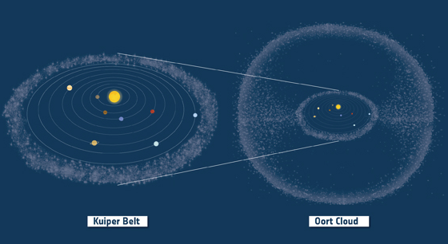

ขอบเขตล้อมรอบทั้งระบบสุริยะ (Solar System) และแถบไคเปอร์ (Kuiper Belt) เมื่อเทียบตามมาตราส่วนแล้ว ระบบสุริยะกลายเป็นจุดเล็กนิดเดียว เพราะเมฆออร์ตมีอาณาเขตกว้างไกลประมาณ 50,000-100,000 AU. (Astronomical Unit)

บริเวณเมฆออร์ต เชื่อว่าปราศจากสนามแรงโน้มถ่วง เพราะห่างไกลจากดาว (Star) มาก รูปแบบโครงสร้างบริเวณเขตเมฆออร์ตเป็นพื้นที่อวกาศ เปรียบเหมือนเมฆหนาแน่น เหนียวเยิ้ม มีกลไกระบบอวกาศแตกต่างจากด้านในระบบสุริยะ ยังเป็นแหล่งกำเนิดดาวหาง (Comet) วนเวียนอยู่ในเขตนี้ประมาณ 1 พันล้านดวง



# เอกสารอ้างอิง

# (ม.ป.ป.). เรียกใช้เมื่อ 21 ตุลาคม 2562 จาก ที่มาของระบบสุริยะ: http://astro.phys.sc.chula.ac.th/IHY/Solar_system/SS_origin.htm

# NATIONAL GEOGRAPHIC. (17 พฤษภาคม 2562). เรียกใช้เมื่อ 21 ตุลาคม 2562 จาก องค์ประกอบของ ระบบสุริยะ: https://ngthai.com/science/21845/solarsystem/

# ศูนย์การเรียนรู้วิทยาศาสตร์โลก และดาราศาสตร์. (ม.ป.ป.). เรียกใช้เมื่อ 21 ตุลาคม 2562 จาก ระบบสุริยะ: http://www.lesa.biz/astronomy/solar-system

# สถาบันวิจัยดาราศาสตร์แห่งชาติ(องค์การมหาชน). (2015). ระบบสุริยะ Solar System. (นายกรกมล ศรีบุญเรือง, นายตอริก เฮงปิยา, นางสาวณัฐยา ศิริวนสกุล, และ นางสาวลัดดา ดีสวน, ผู้แปล) เรียกใช้เมื่อ 22 ตุลาคม 2562

# สถาบันวิจัยดาราศาสตร์แห่งชาติ(องค์การมหาชน). (2560). เรียกใช้เมื่อ 22 ตุลาคม 2562 จาก ระบบสุริยะ: http://nso.narit.or.th/index.php/2017-11-25-10-50-19/2017-12-07-04-56-44/2017-12-09-02-59-16